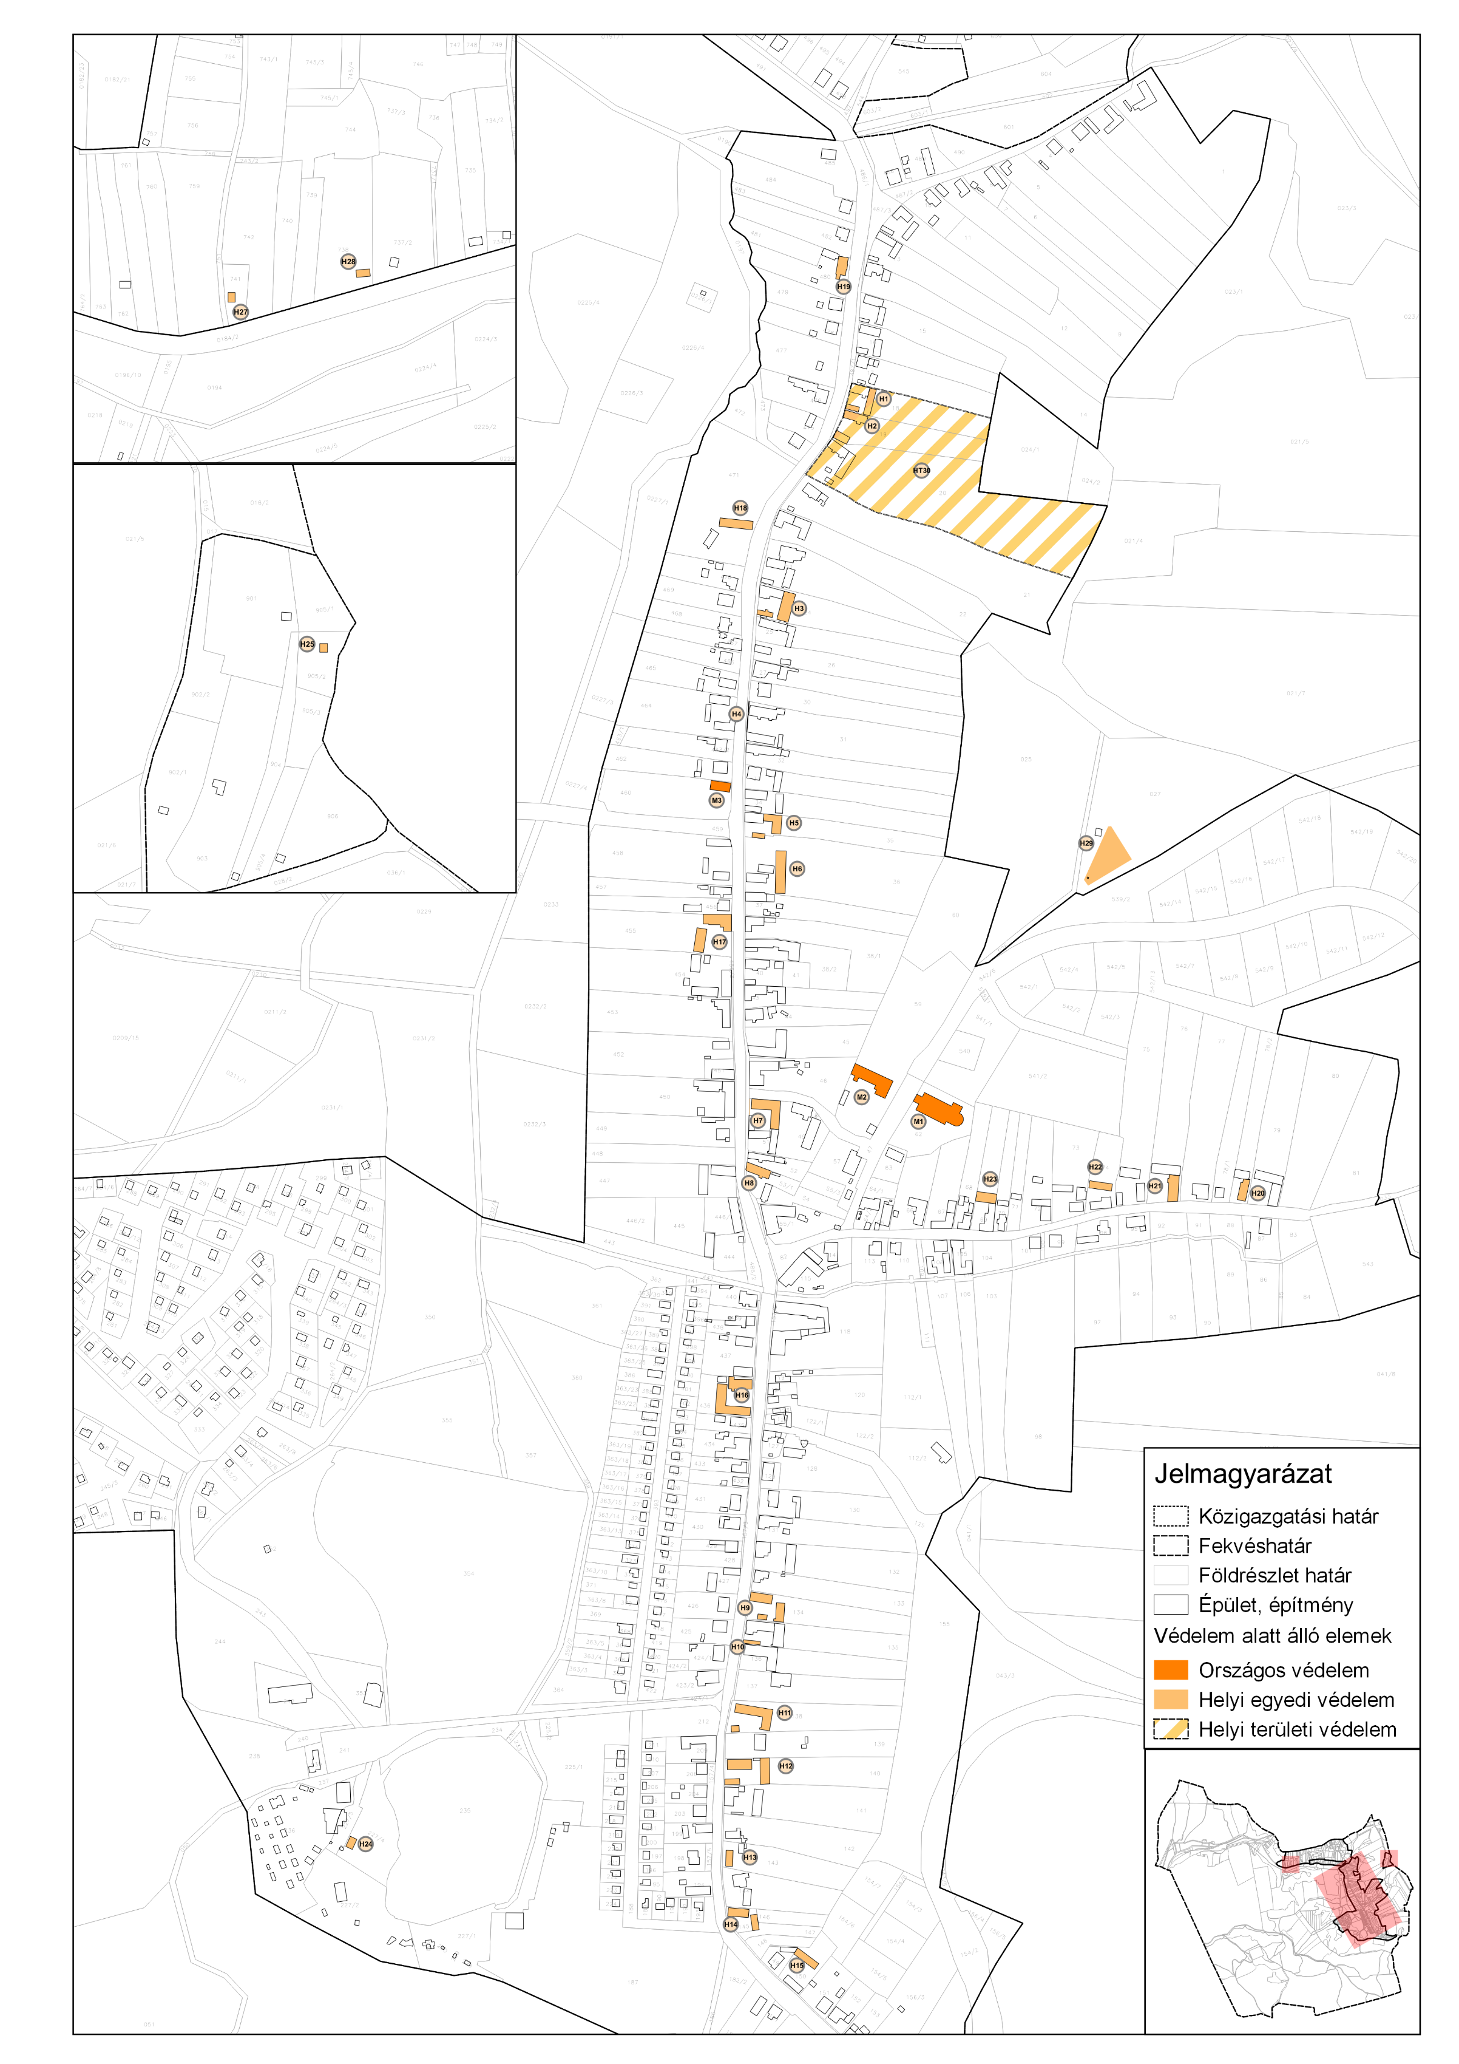
1.melléklet: Helyi egyedi és területi védelem alatt álló elemek jegyzéke

M1 | CÍM |  |  | HRSZ | VÉDETTSÉG
M1 | Abaliget, Várdomb u. |  |  | 62 | NYILVÁNTARTOTT MŰVEMLÉK
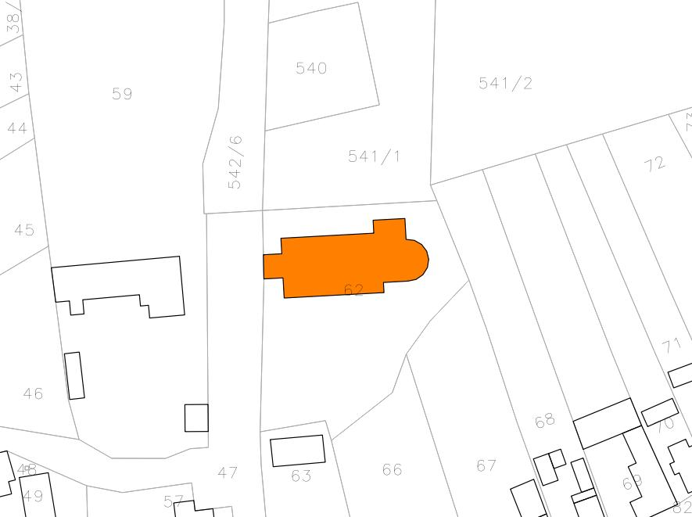 |  | 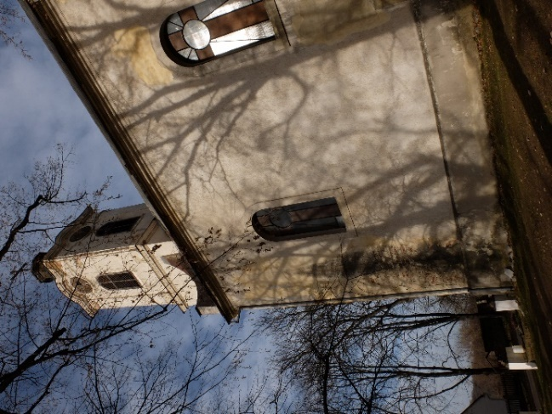
Leírás:
Funkció: Római katolikus templom (Nyilvántartási szám: 324 [1317])
Védendő értékek: A régi lerombolt templom helyén épült, copfstílusban 1796-ban. Berendezése a fő és mellékoltárok, a szószék copf stílusú, 1800 körüli. A főoltárkép Bachmayer Gáspár műve.
Korrekciós javaslatok:
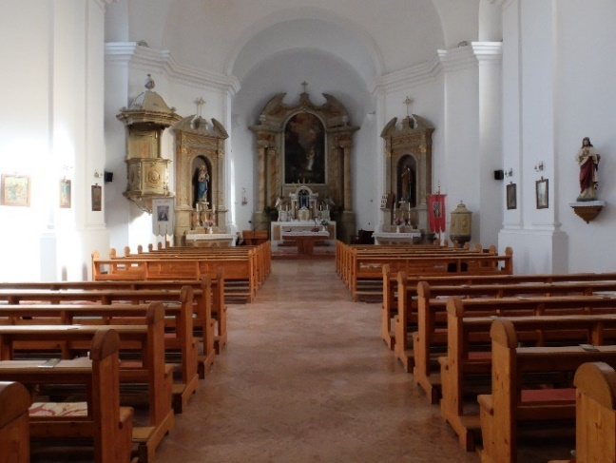 |  |  | 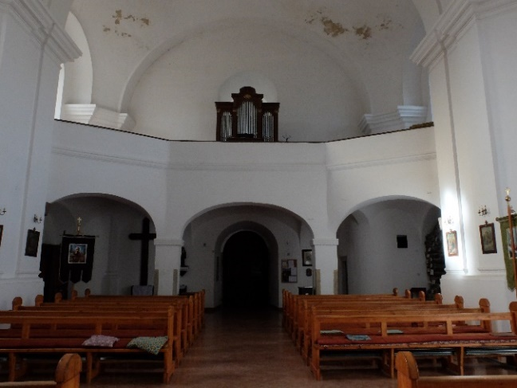

M2 | CÍM |  |  | HRSZ | VÉDETTSÉG
M2 | Abaliget, Várdomb u. 5. |  |  | 59 | MŰEMLÉK
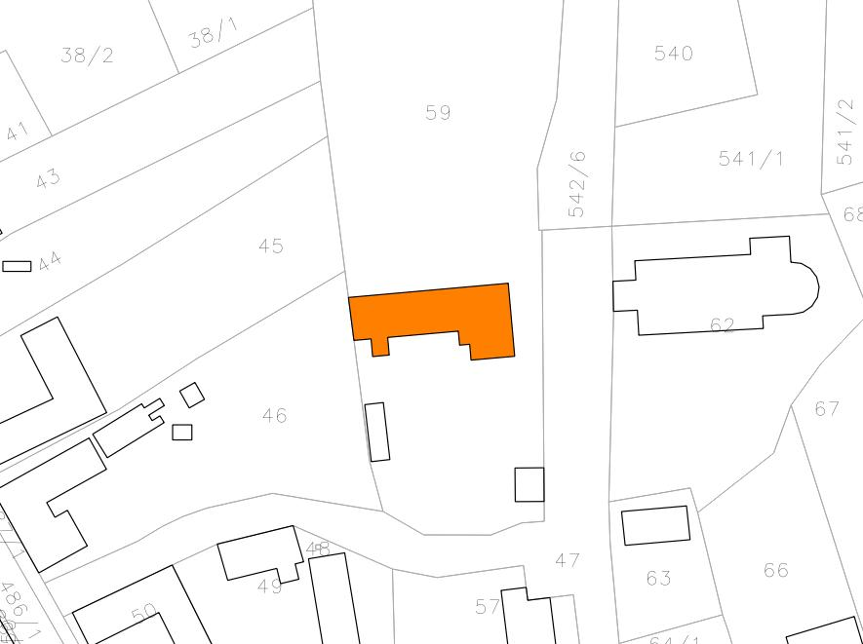 |  | 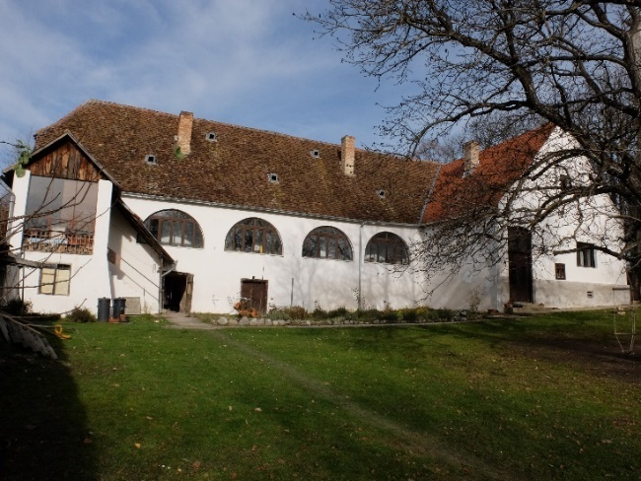
Leírás:
Funkció: Római katolikus plébániaház (Nyilvántartási szám: 325 [1318])
Védendő értékek: Római katolikus plébániaház. A XVIII. század második felében épült.

Korrekciós javaslatok:
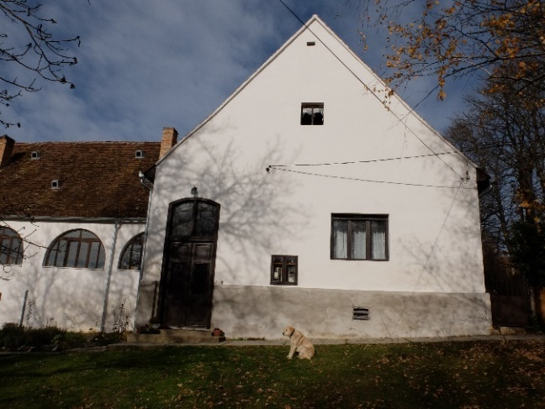 |  |  | 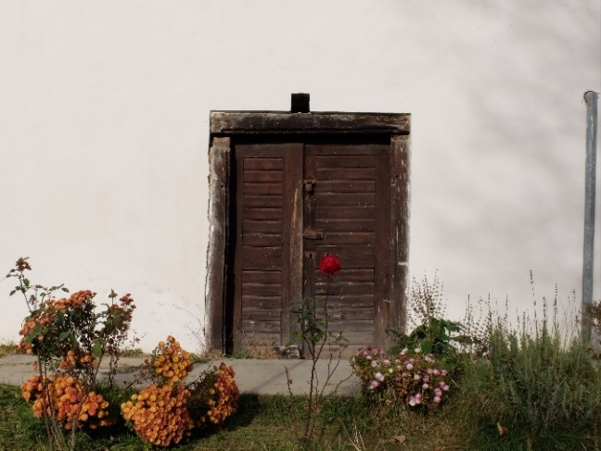

M3 | CÍM |  |  | HRSZ | VÉDETTSÉG
M3 | Abaliget, Kossuth L. u. 45. |  |  | 460 | NYILVÁNTARTOTT MŰEMLÉK
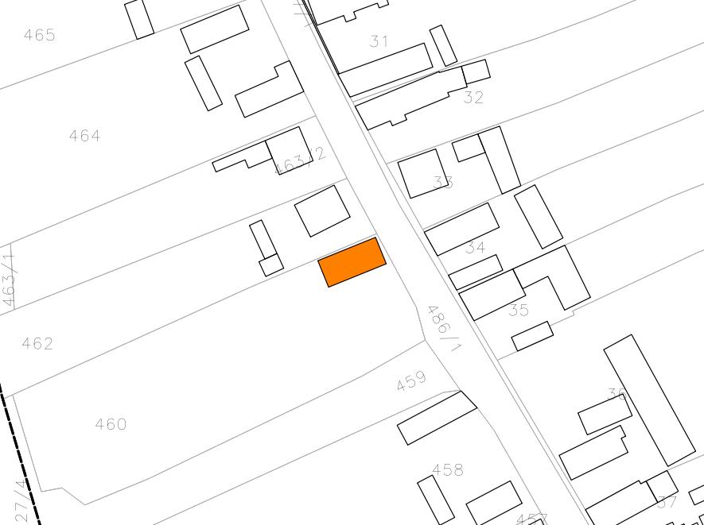 |  | 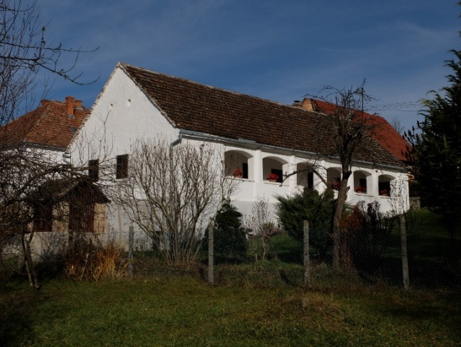
Leírás:
Funkció: Lakóépület (Nyilvántartási szám: 9277 [1315])
Védendő értékek: Népi építészeti emlék, szép példája a községben a század elején általános oldaltornácos épületeknek. A négyzet keresztmetszetű pillérekhez kívül félhengeres tagozat csatlakozik.
Korrekciós javaslatok:
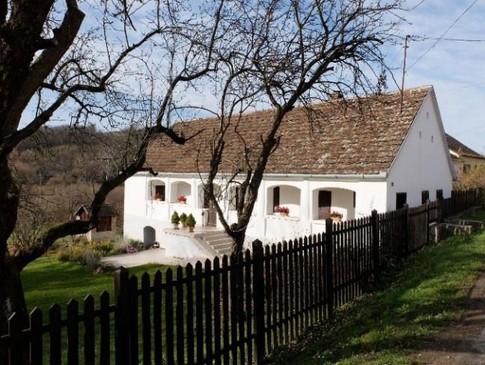

H1 | CÍM |  |  | HRSZ | VÉDETTSÉG
H1 | Abaliget, Kossuth L. u. 14. |  |  | 18 | HELYI EGYEDI VÉDELEM
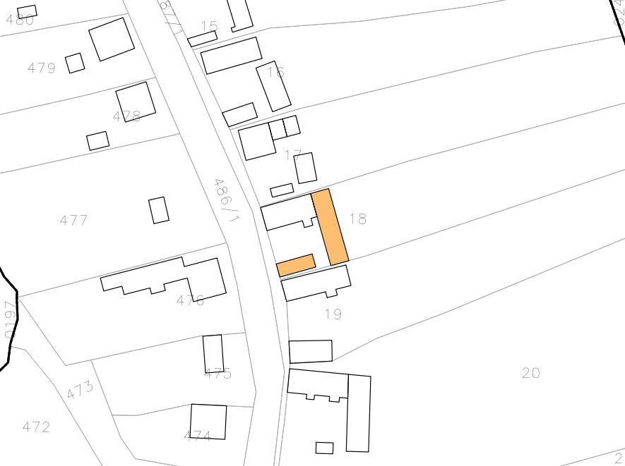 |  | 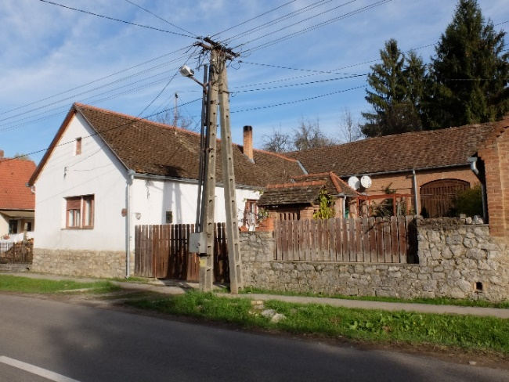
Leírás:
Funkció: gazdasági épület és nyárikonyha
Védendő értékek: A telek hagyományos beépítése , továbbá a keresztbefordított gazdasági épület és az utcafrontra épített nyárikonyha egésze.

Korrekciós javaslatok: Felújítás
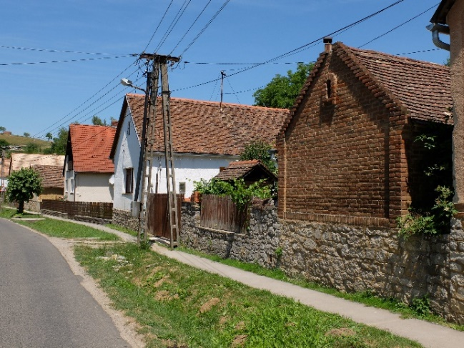 |  |  | 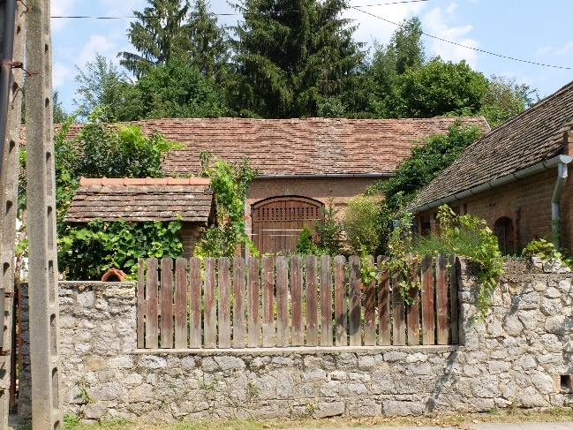

H2 | CÍM |  |  | HRSZ | VÉDETTSÉG
H2 | Abaliget, Kossuth L. u. 16. |  |  | 19 | HELYI EGYEDI VÉDELEM
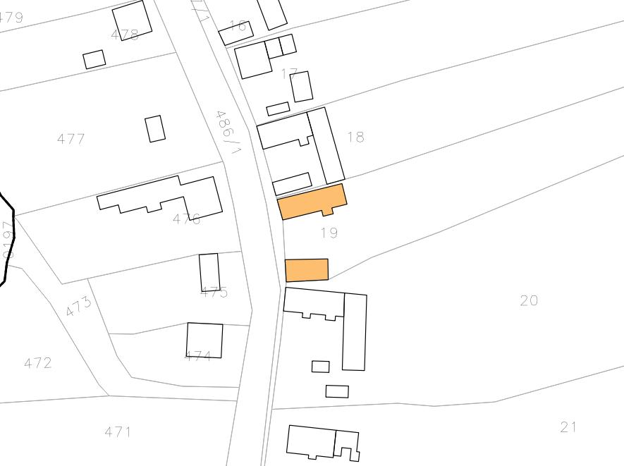 |  | 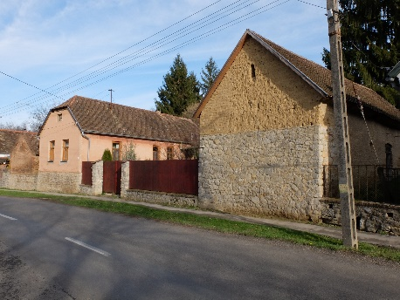
Leírás:
Funkció: lakóház és nyárikonyha
Védendő értékek: A tornác nélküli lakóház tömege, nyílásrendje és „kódisállás”-os bejárata, kő lábazata és csonkakontyos tetőidoma, továbbá a telek hagyományos beépítése az utcafrontra épített nyárikonyhával.
Korrekciós javaslatok: Részleges felújítás, a környezethez illeszkedő kialakítású, áttört jellegű kerítés létesítése.
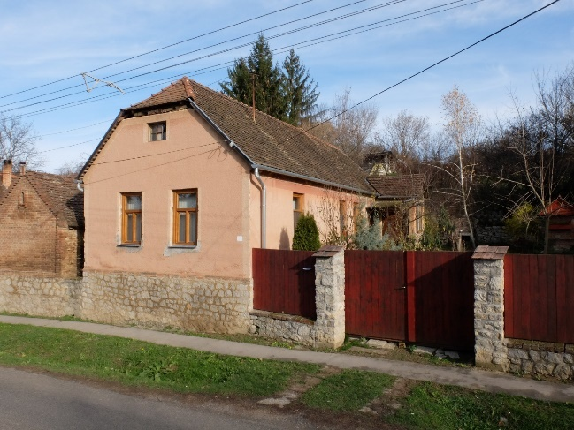 |  |  | 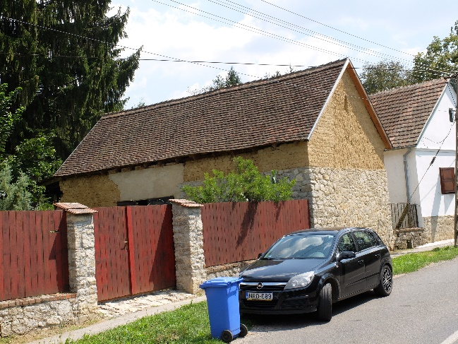

H3 | CÍM |  |  | HRSZ | VÉDETTSÉG
H3 | Abaliget, Kossuth L. u. 26. |  |  | 24 | HELYI EGYEDI VÉDELEM
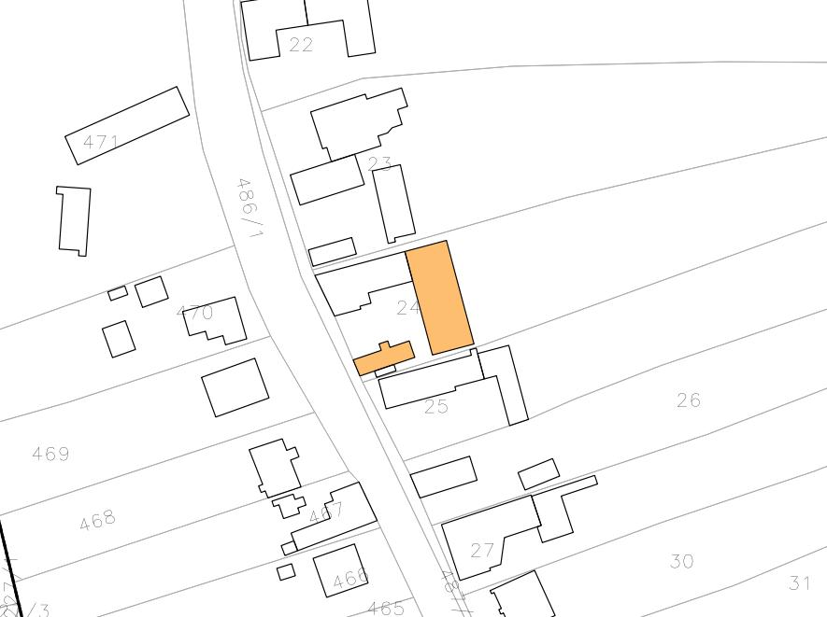 |  | 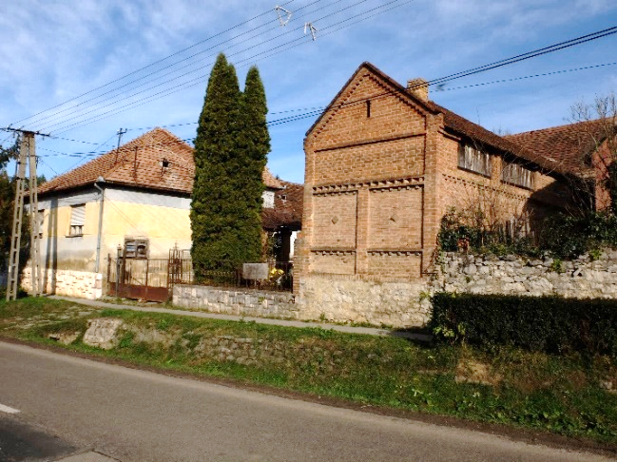
Leírás:
Funkció: istálló, góré és kútház
Védendő értékek: A tégla architektúrával épült istálló, góré és kútház egésze.
Korrekciós javaslatok: Tetők felújítás, szétfagyott téglák, nyílászárók helyreállítása, pótlása. Nyárikonyhához kapcsolódó könnyűszerkezetes toldalék eltávolítása.
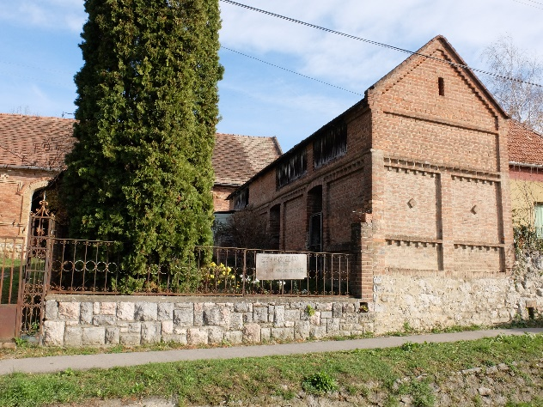 |  |  | 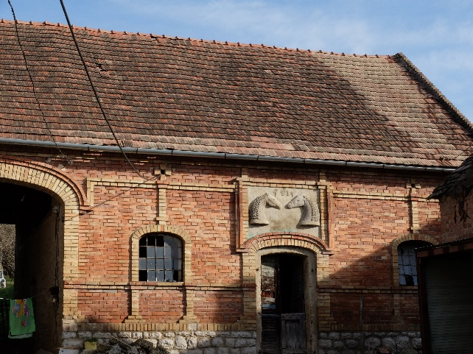

H4 | CÍM |  | HRSZ | VÉDETTSÉG
H4 | Abaliget, Kossuth L. u. 28. |  | 31 | HELYI EGYEDI VÉDELEM
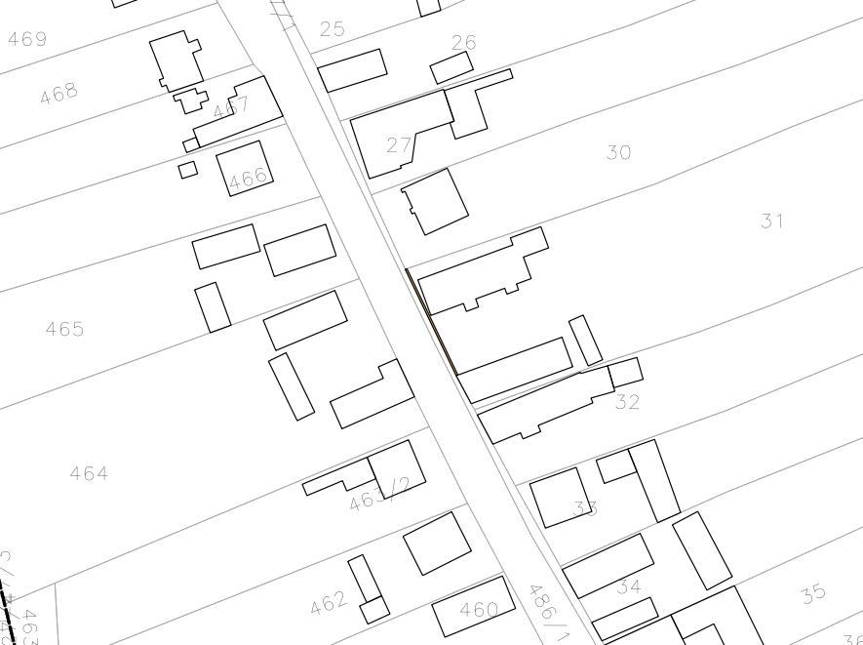 |  | 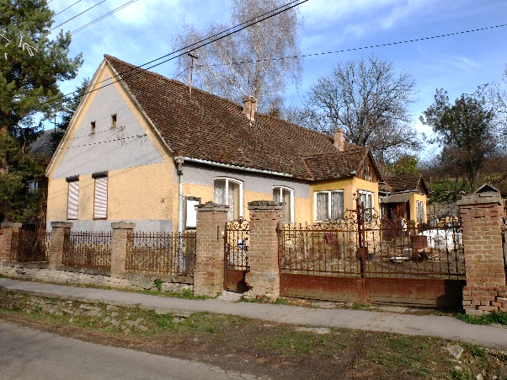
Leírás:
Funkció: utcai kerítés
Védendő értékek: A kő lábazat és tégla pillérekkel épített kovácsoltvas kerítés, kis- és nagykapu.
Korrekciós javaslatok: A szétfagyott kő lábazati részek javítása, a megdőlt tégla pillérek újrafalazása és a kovácsoltvas kerítéselemek illesztése, felújítása, mázolása.

H5 | CÍM |  |  | HRSZ | VÉDETTSÉG
H5 | Abaliget, Kossuth L. u. 44. |  |  | 35 | HELYI EGYEDI VÉDELEM
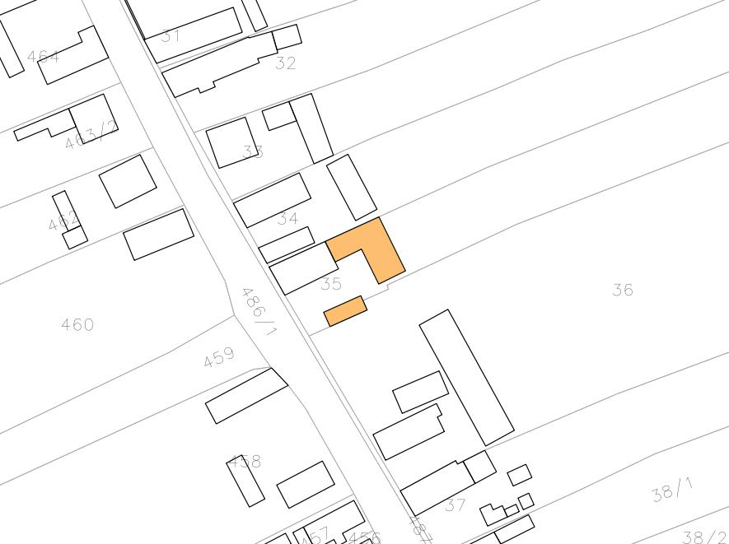 |  | 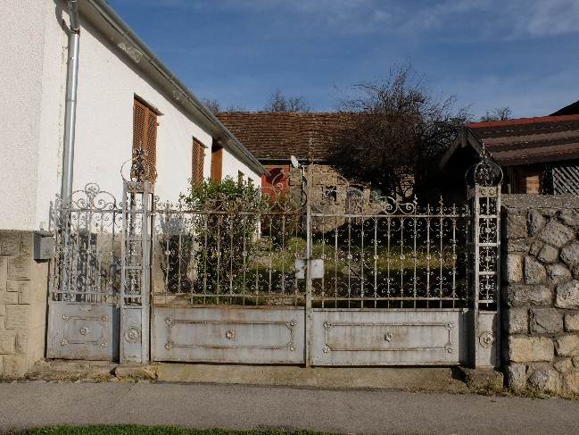
Leírás:
Funkció: gazdasági épület és nyárikonyha
Védendő értékek: A terméskő és nyerstégla falazattal épült istálló és pajta egésze. Egyenes záródású díszes pajta kapuval. A beépítés hagyományos jellege a „kisházzal”.
Korrekciós javaslatok: A kő falazat felújítása a lábazati részeken, a kapuk pótlása, illesztése és felületkezelése, tetőszerkezet részleges felújítása.
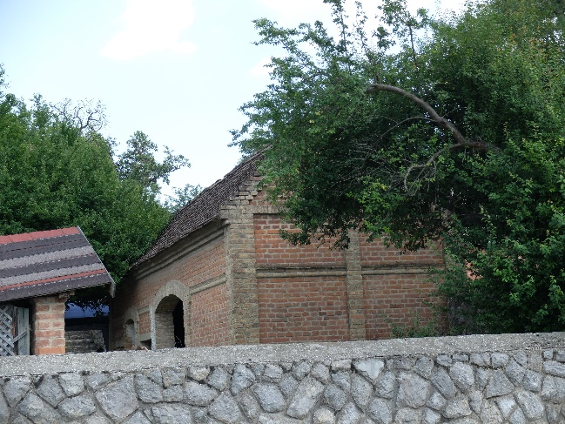

H6 | CÍM |  |  | HRSZ | VÉDETTSÉG
H6 | Abaliget, Kossuth L. u. 48. |  |  | 36 | HELYI EGYEDI VÉDELEM
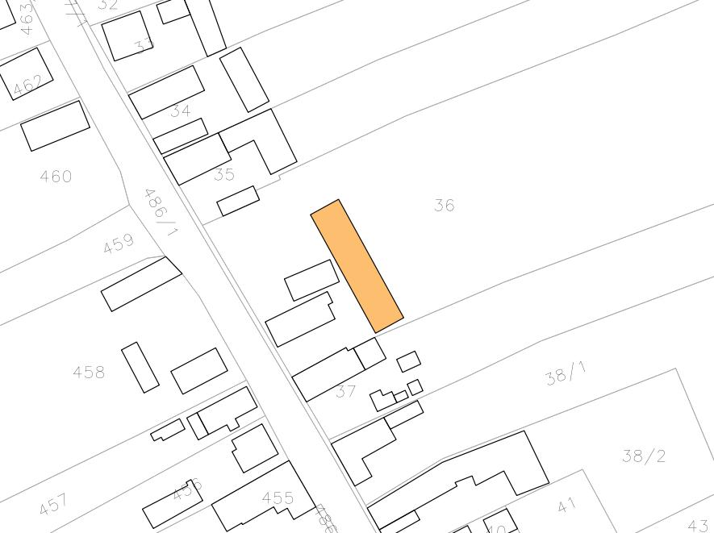 |  | 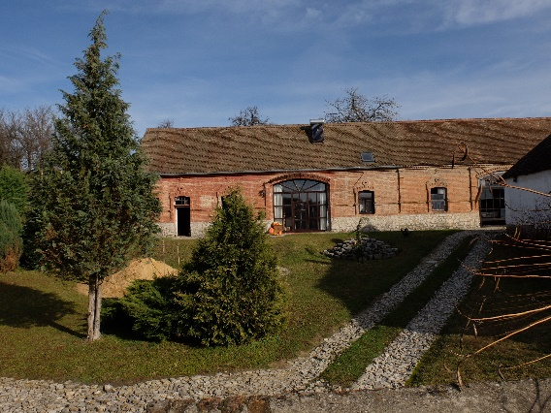
Leírás:
Funkció: állandó tartózkodásra alkalmas, gazdasági épület
Védendő értékek: A telken hagyományosan keresztbe-fordított felújított, elsődlegesen gazdasági épület egésze.
Korrekciós javaslatok: A sérült helyeken az eredeti nyílásrend helyreállítása, a funkció megőrzése mellett. Nyílászárók felújítása, belső elosztásában, színében és formájában is illeszkedő megoldás alkalmazásával.
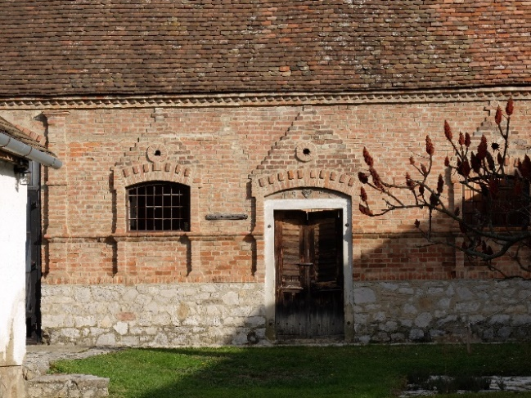 |  |  | 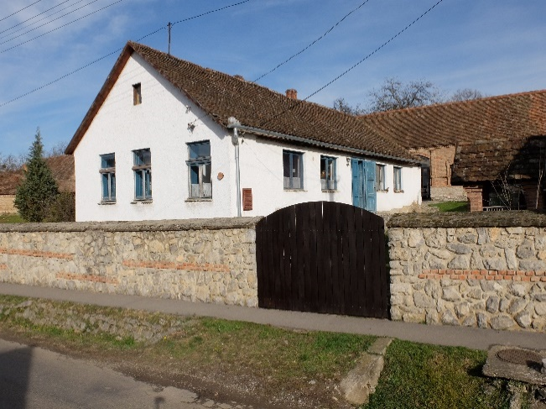

H7 | CÍM |  | HRSZ | VÉDETTSÉG
H7 | Abaliget, Kossuth L. u. 68. |  | 50 | HELYI EGYEDI VÉDELEM
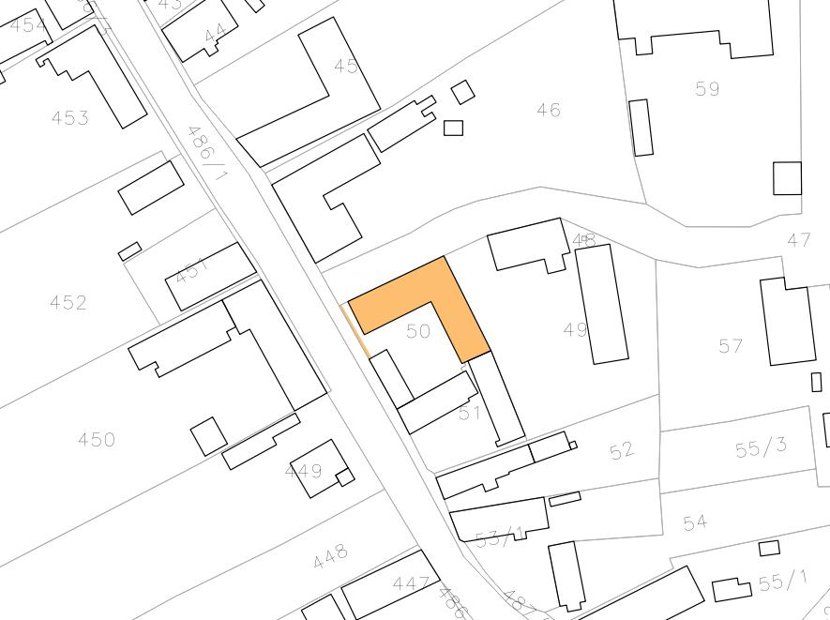 |  | 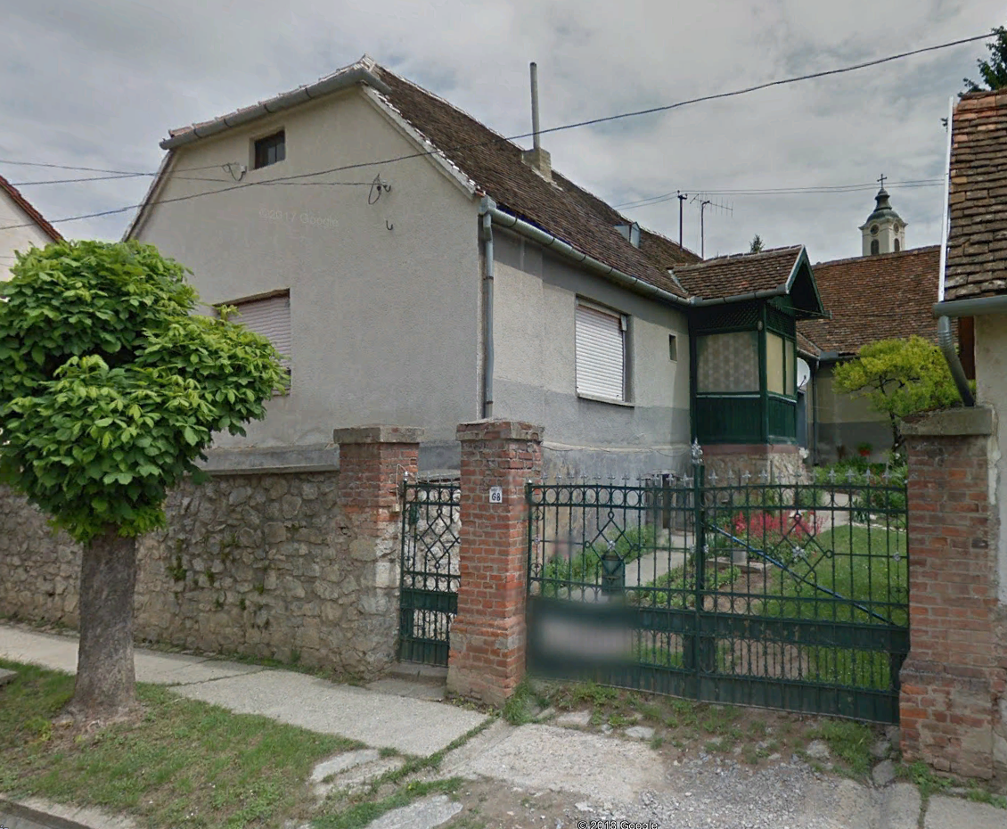
Leírás:
Funkció: beépítés, lakóház „kódisállás” bejárata és utcai kerítés
Védendő értékek: A telek jellegzetes keretes beépítése a gazdasági épülettel és az utcafronti nyárikonyhával. A tornác nélküli lakóház fa szerkezetű fióktetős „kódisállásos” bejárata. A tömör terméskő falazatú és nyerstégla pillérek közötti kovácsoltvas utcai kerítés.
Korrekciós javaslatok: A kerítéspillérek részleges javítása, kovácsoltvas kerítés mázolása.

H8 | CÍM |  |  | HRSZ | VÉDETTSÉG
H8 | Abaliget, Kossuth L. u. 74. |  |  | 53/1 | HELYI EGYEDI VÉDELEM
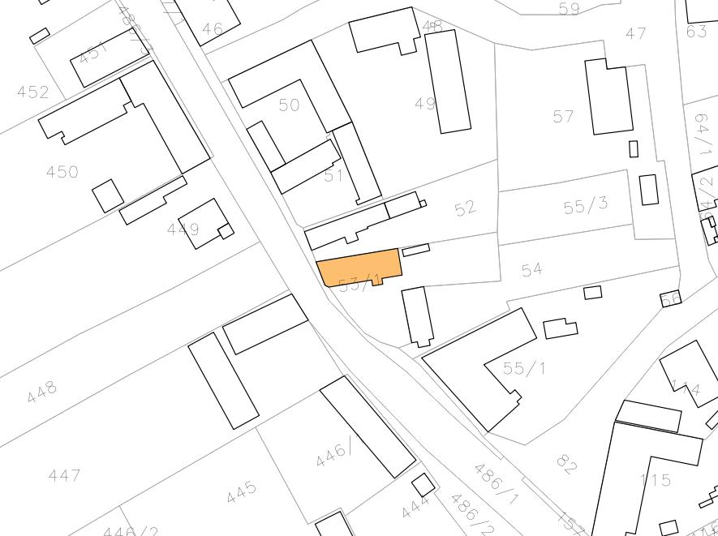 |  | 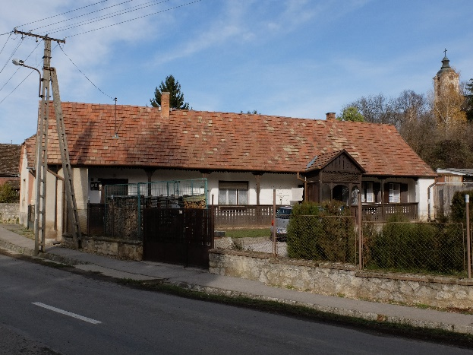
Leírás:
Funkció: lakóház udvari homlokzat és „kódisállásos” bejárata
Védendő értékek: A lakóház fa szerkezetű tornáca és faragott fióktetős, „kódisállásos” bejárata.
Korrekciós javaslatok: Az utcafront kerítéskapujának illeszkedő megoldással való helyreállítása. A kódisállás áttört részeinek helyreállítása.
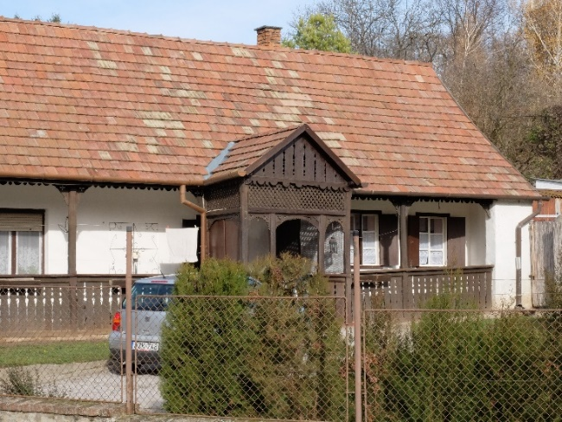

H9 | CÍM |  |  | HRSZ | VÉDETTSÉG
H9 | Abaliget, Kossuth L. u. 110. |  |  | 134 | HELYI EGYEDI VÉDELEM
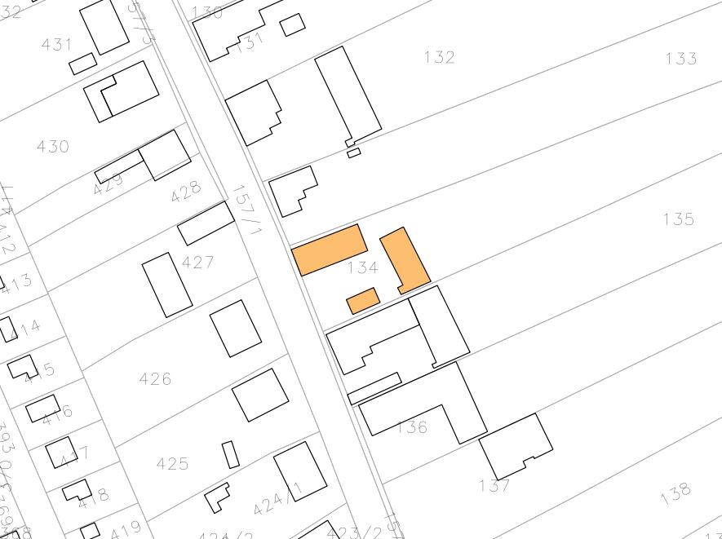 |  | 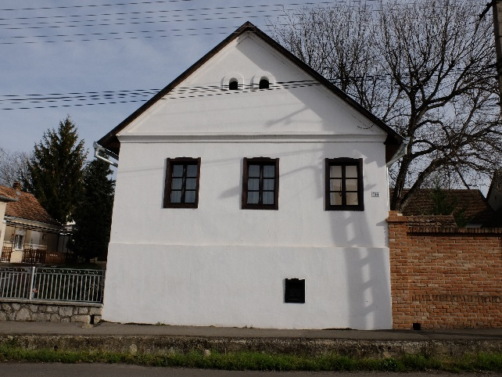
Leírás:
Funkció: beépítés
Védendő értékek: A telek hagyományos beépítése a beforgatott gazdasági épülettel és nyárikonyhával.
Korrekciós javaslatok: Az utcai kerítés környezetbeillő átalakítása.
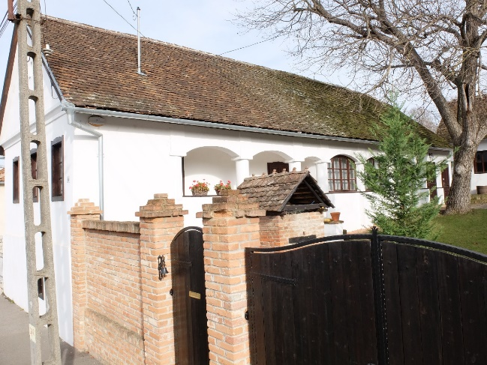 |  |  | 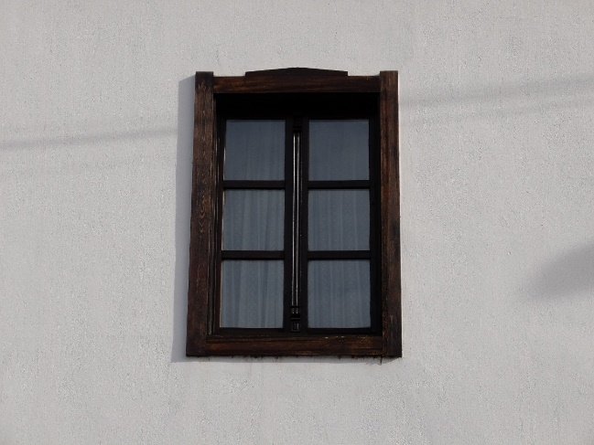

H10 | CÍM |  | HRSZ | VÉDETTSÉG
H10 | Abaliget, Kossuth L. u. 112. |  | 135 | HELYI EGYEDI VÉDELEM
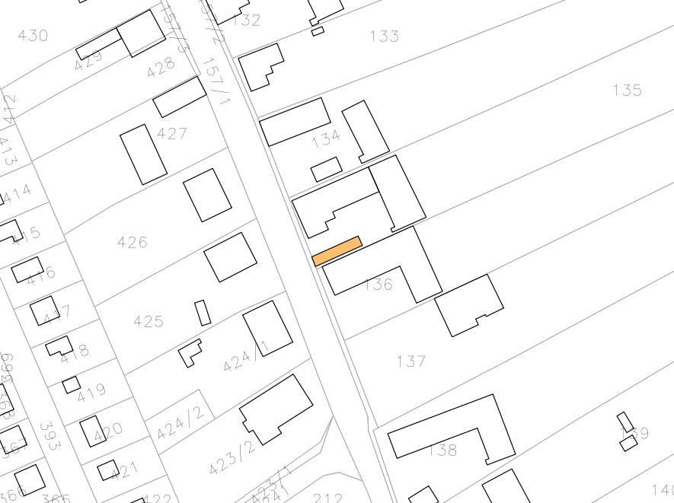 |  | 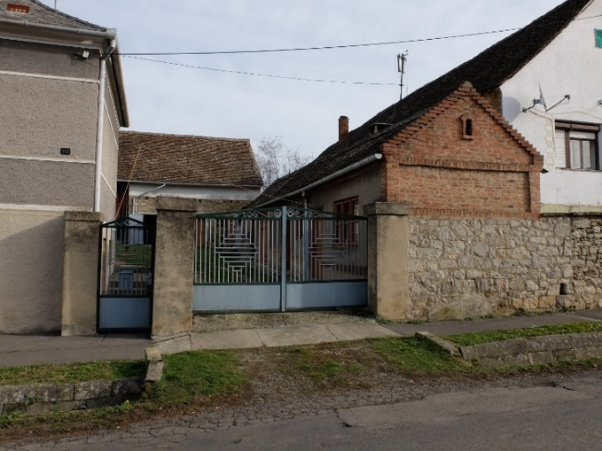
Leírás:
Funkció: nyárikonyha
Védendő értékek: Utcafronton a tömör kő kerítéssel egybeépített tégla oromzatú nyárikonyha.
Korrekciós javaslatok: Az utcai kerítéskapu környezetbeillő átalakítása, a nyárikonyha nyílásrendjének visszaállítása, tetőfelújítás

H11 | CÍM |  |  | HRSZ | VÉDETTSÉG
H11 | Abaliget, Kossuth L. u. 118. |  |  | 138 | HELYI EGYEDI VÉDELEM
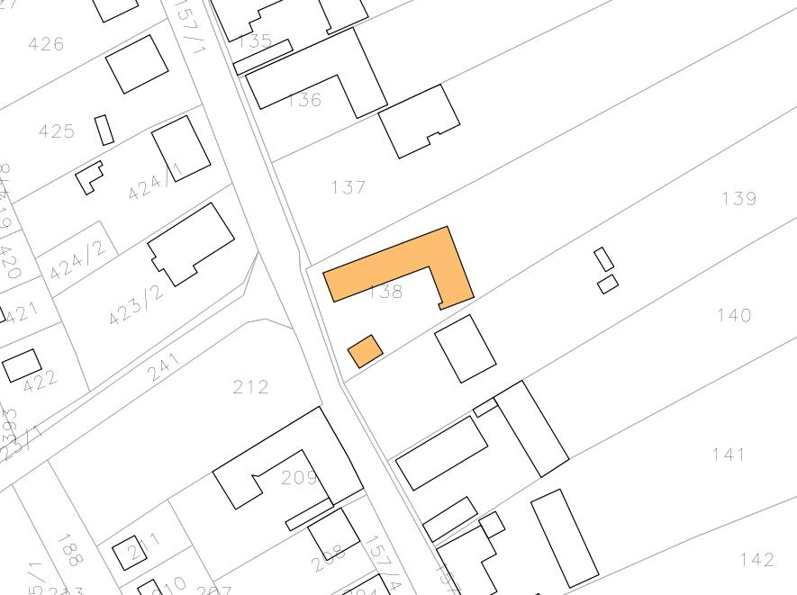 |  | 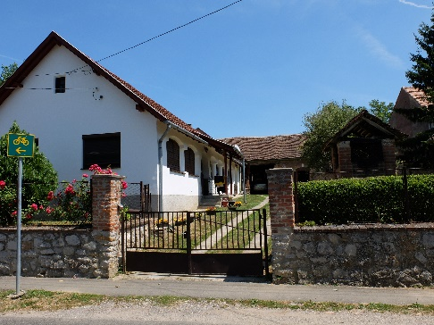
Leírás:
Funkció: beépítés és kútház
Védendő értékek: A telek beépítése a gazdasági épülettel és a nyárikonyhával, továbbá a nyers tégla falazatú kútház, illetve a téglaarchitektúrás pajta egésze.
Korrekciós javaslatok: Az utcai kerítéskapu környezetbeillő átalakítása, a kútház teljeskörű felújítása.
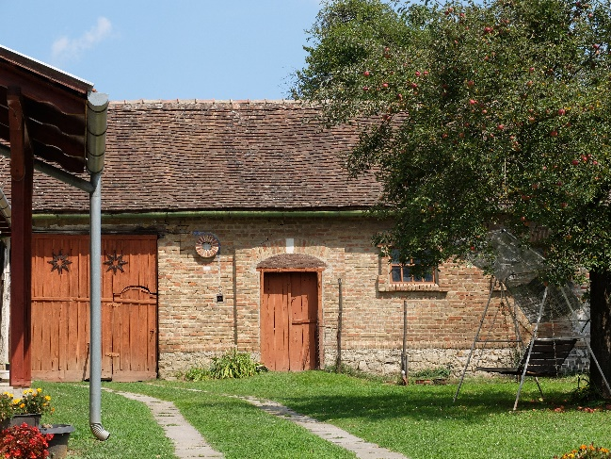 |  |  | 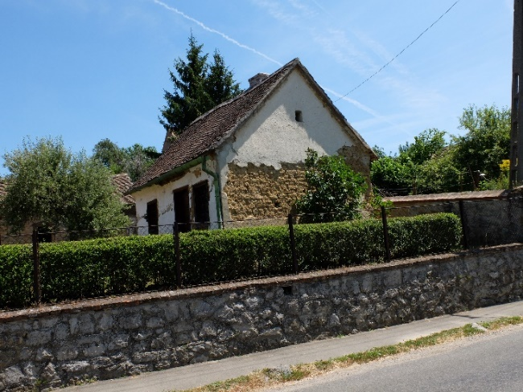

H12 | CÍM |  |  | HRSZ | VÉDETTSÉG
H12 | Abaliget, Kossuth L. u. 122. |  |  | 140 | HELYI EGYEDI VÉDELEM
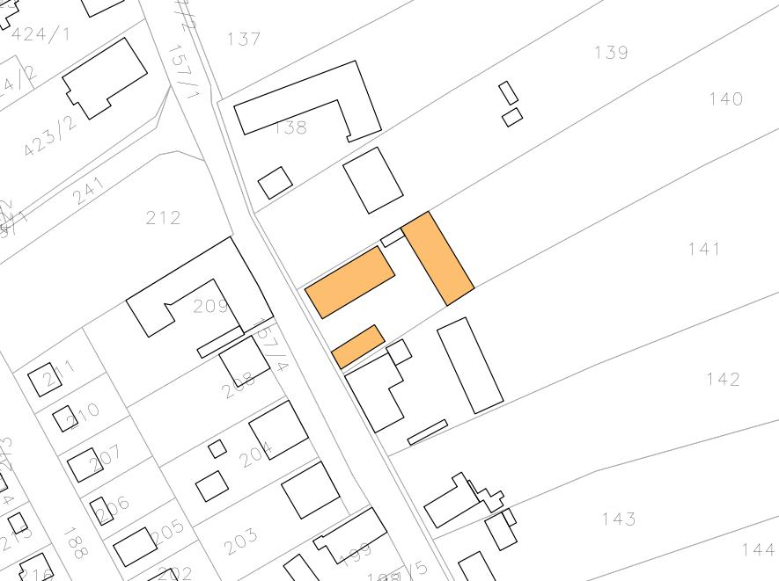 |  | 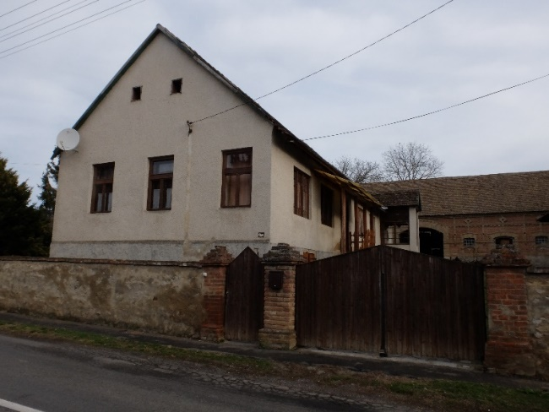
Leírás:
Funkció: gazdasági épület és nyárikonyha
Védendő értékek: Hagyományosan a telken keresztbeforduló pajta és istálló egésze kő lábazattal, gazdagon díszített nyerstégla falazattal. Az utcafrontra épített vályog nyárikonyha két ablakos udvari homlokzattal.
Korrekciós javaslatok: Istálló nyílásainak felújítása. A nyárikonyha tapasztása, meszelése és a nyílászárók javítása. Az utcai kerítés-kapuk környezetbeillő átalakítása.
Megjegyzés: A nyárikonyha gazdagon díszített utcafronti vakolat díszítése lényegében megsemmisült. A későbbi helyreállítás miatt kiemelten javasolt a korábbi állapotot bemutató fotók, leírások begyűjtése és a jelenlegi állapot dokumentálása.
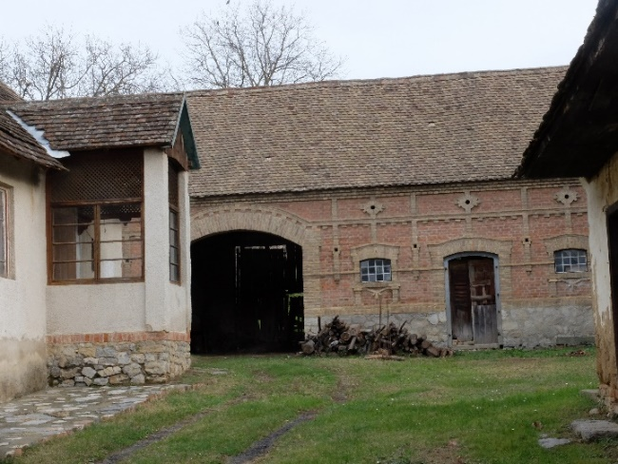 |  |  | 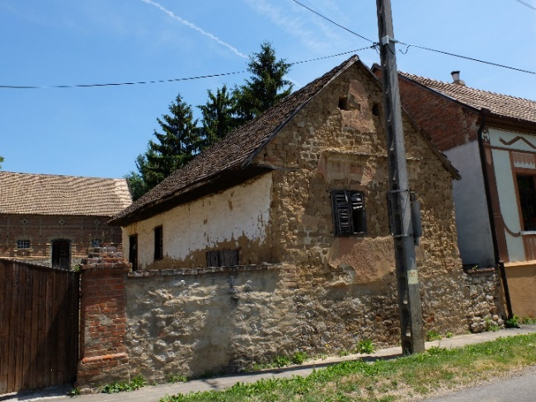

H13 | CÍM |  | HRSZ | VÉDETTSÉG
H13 | Abaliget, Kossuth L. u. 128 |  | 143 | HELYI EGYEDI VÉDELEM
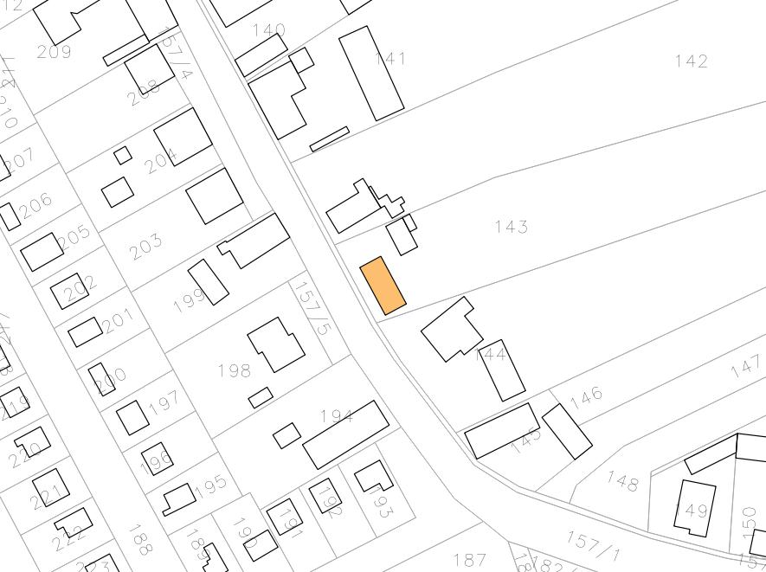 |  | 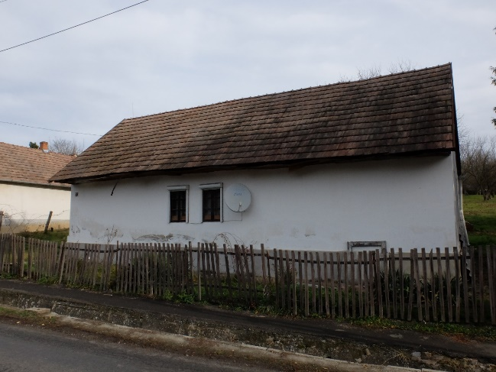
Leírás:
Funkció: lakóház
Védendő értékek: Az utcával párhuzamosan épült lakóház, az utca felé oszlop nélküli eresztúlnyúlás-sal. Feltehetően befalazott utcai bejárattal, de megmaradt ablakrendszer-rel. A véghomlokzaton korábbi felújítás során kicserélt nyílászárókkal.
Korrekciós javaslatok: A padlásfeljáró nyílás befalazása és a padlás más oldalról való megközelítése. Parabola antenna eltávolítása, redőnytokok eltávolítása, illeszkedő árnyékoló rendszerrel való pótlása.

H14 | CÍM |  | HRSZ | VÉDETTSÉG
H14 | Abaliget, Kossuth L. u. 132. |  | 145 | HELYI EGYEDI VÉDELEM
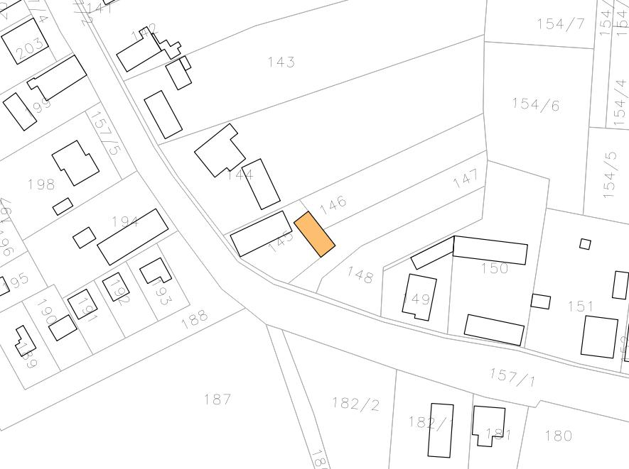 |  | 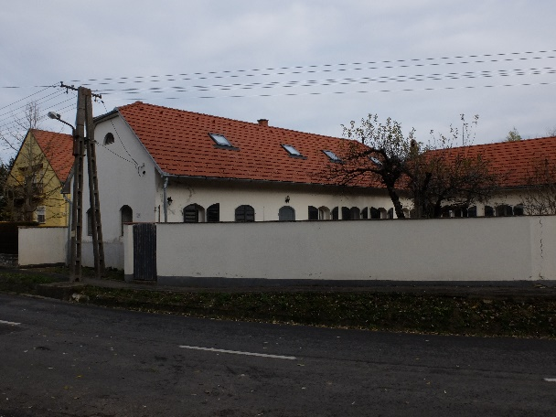
Leírás:
Funkció: lakóház
Védendő értékek: A német nemzetiség építészetére jellemző parasztház hagyományos beépítése.
Korrekciós javaslatok: Utcafronti homlokzat meszelése, nyílászárók részleges felújítása. Környezetbeillő utcai kerítés építése.

H15 | CÍM |  | HRSZ | VÉDETTSÉG
H15 | Abaliget, Kossuth L. u. 136. |  | 150 | HELYI EGYEDI VÉDELEM
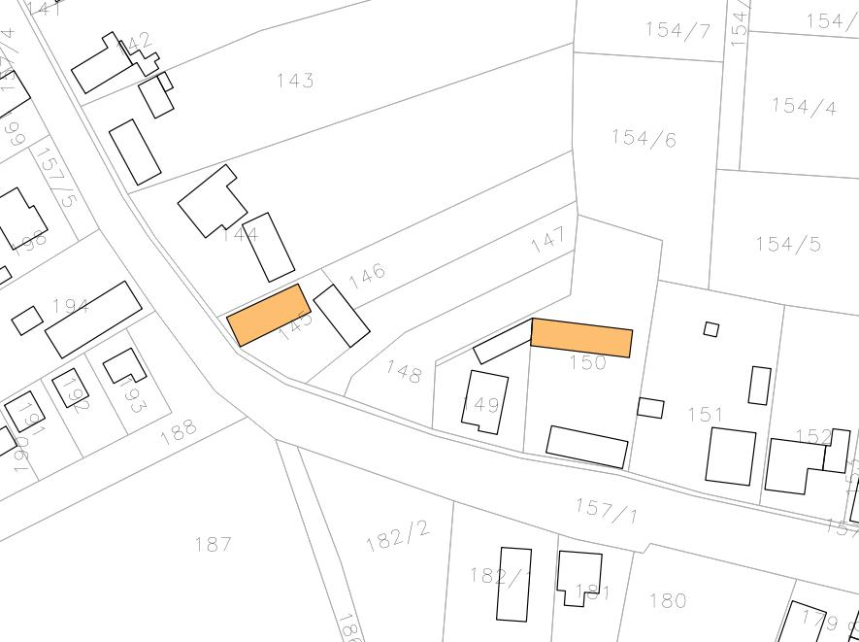 |  | 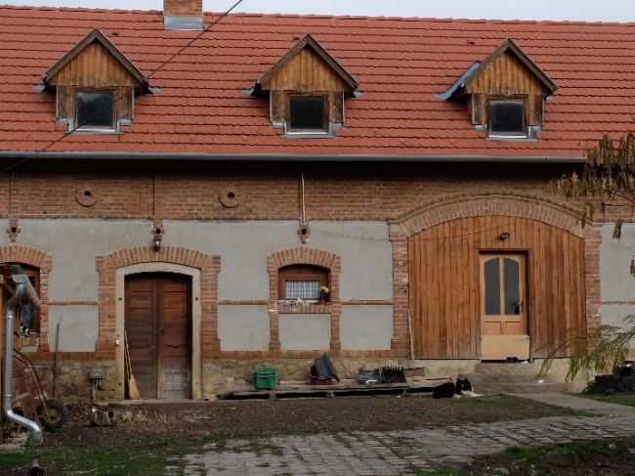
Leírás:
Funkció: gazdasági épület
Védendő értékek: A telken keresztbefordított tégla architektúrájú gazdasági épület kő lábazattal és tégla díszítéssel, az épület egésze.
Korrekciós javaslatok: Az eredeti nyílásrend és nyílászáró formák helyreállítása.

H16 | CÍM |  |  | HRSZ | VÉDETTSÉG
H16 | Abaliget, Kossuth L. u. 83. |  |  | 436 | HELYI EGYEDI VÉDELEM
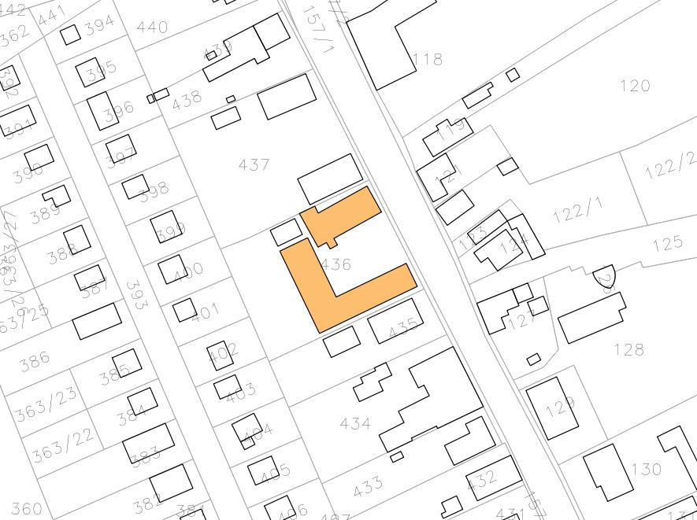 |  | 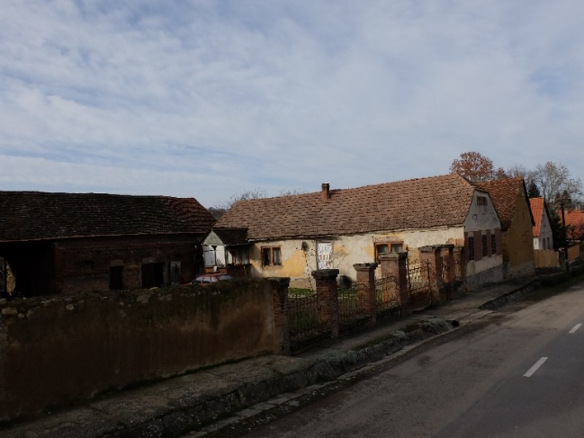
Leírás:
Funkció: beépítés, gazdasági épület, kútház és utcai kerítés
Védendő értékek: A telek keretes beépítése az „L” alakú gazdasági épülettel és kútházzal. A téglapillérek közötti kovácsoltvas kerítés.
Korrekciós javaslatok: Az eredeti nyílásrend helyreállítása, homlokzatjavítás és tetőfelújítás. A kovácsoltvas kerítés mázolása, téglapillérek felújítása, a kódisállás felújítása.
Megjegyzés: A ház leromlott állapotú, a nyílászárók részben nem illeszkedő osztású, anyaghasználatú megoldással kerültek felújításra. A beforduló (utcára merőleges) gazdasági szárny elbontásra került, a pajta romos állapotban van. Sürgős beavatkozást igényel.
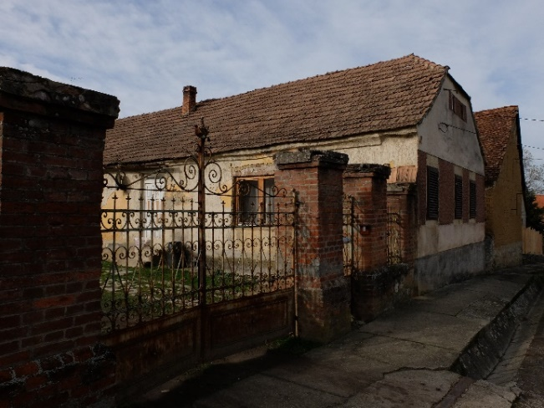 |  |  | 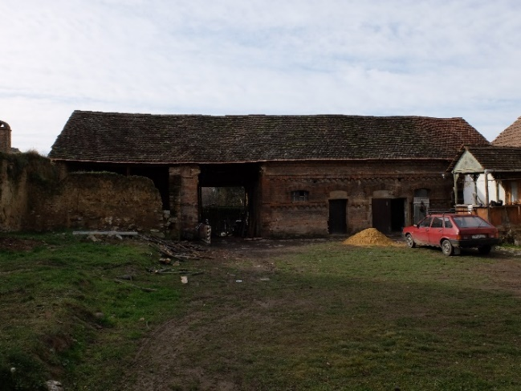

H17 | CÍM |  |  | HRSZ | VÉDETTSÉG
H17 | Abaliget, Kossuth L. u. 53. |  |  | 455 | HELYI EGYEDI VÉDELEM
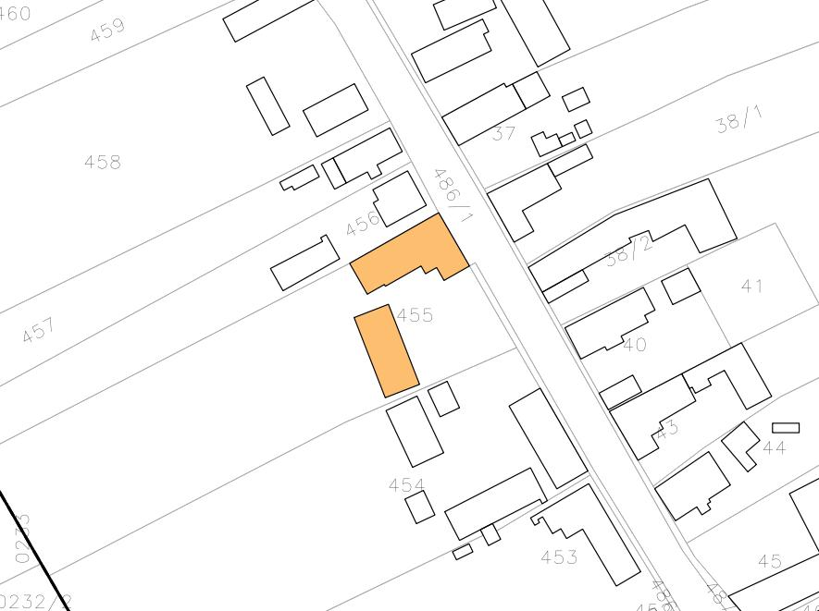 |  | 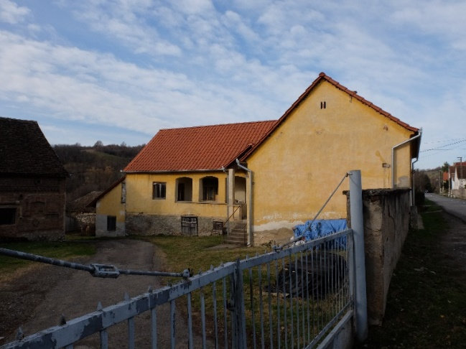
Leírás:
Funkció: lakóház és gazdasági épület
Védendő értékek: A falazott tornácos lakóház és a tégla architektúrájú gazdasági épület egésze.
Korrekciós javaslatok: A gazdasági épület eredeti nyílásrendjének helyreállítása. A pajta kapu illeszkedő megoldással való pótlása és a hullámpala fedésű toldalék elbontása.
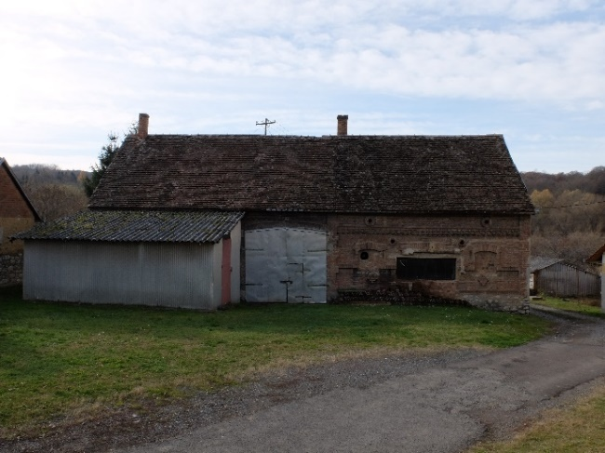 |  |  | 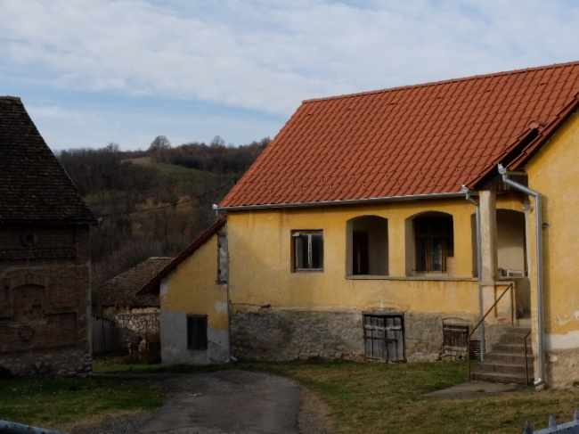

H18 | CÍM |  | HRSZ | VÉDETTSÉG
H18 | Abaliget, Kossuth L. u. 25. |  | 471 | HELYI EGYEDI VÉDELEM
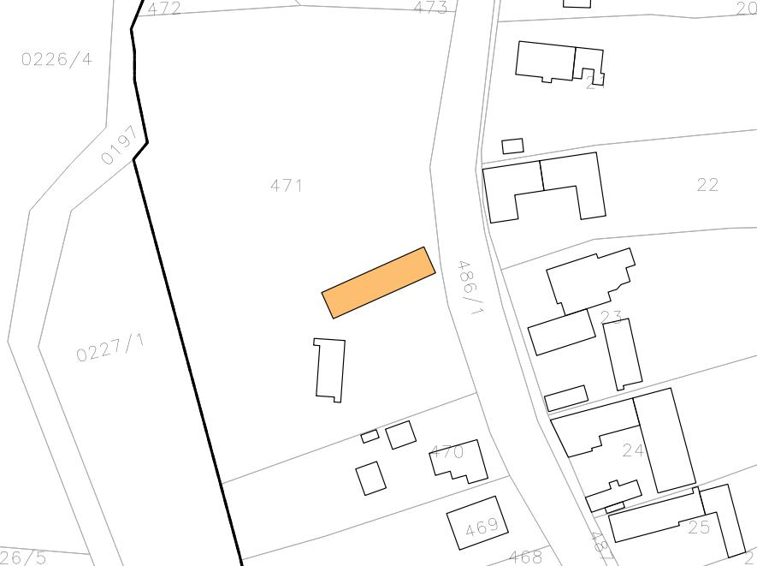 |  | 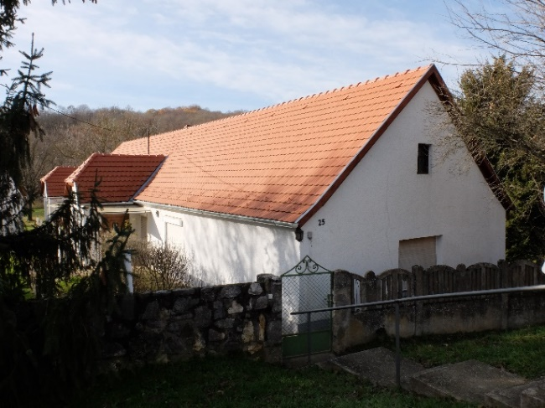
Leírás:
Funkció: beépítés, volt malom a lakóházban
Védendő értékek: A telek hagyományos beépítési módja. A lakóház patak felöli végében kialakított vizimalom épülettömege.
Korrekciós javaslatok: Felújítás.

H19 | CÍM |  |  | HRSZ | VÉDETTSÉG
H19 | Abaliget, Kossuth L. u. 5. |  |  | 480 | HELYI EGYEDI VÉDELEM
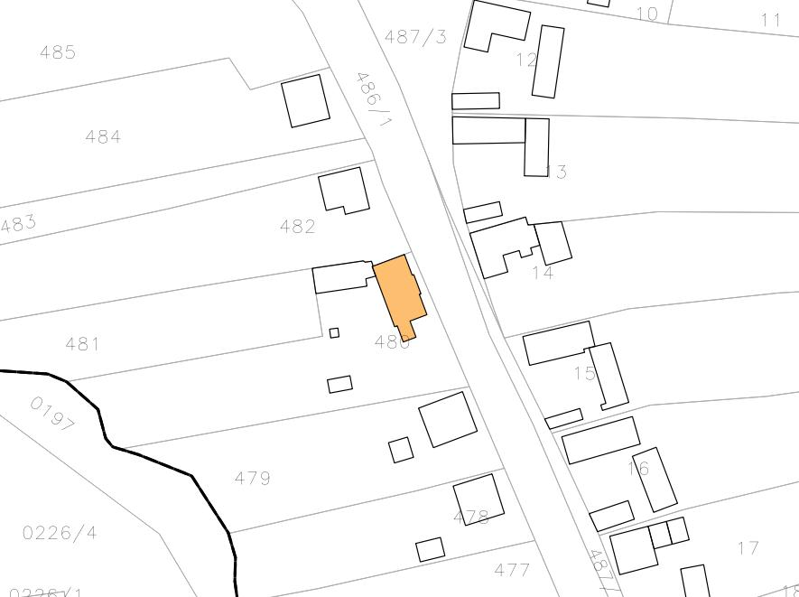 |  | 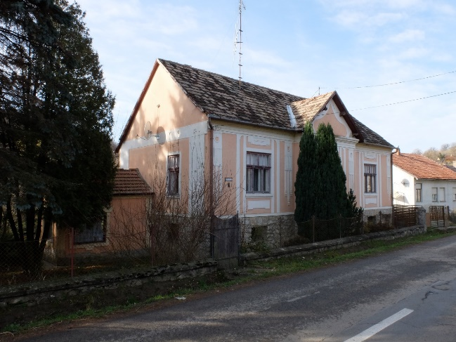
Leírás:
Funkció: lakóház
Védendő értékek: Az utcával párhuzamosan épült polgárház kő lábazattal, tagolt és díszített utcai homlokzattal, fióktetővel. Négy felé osztott díszes utcai ablak.
Korrekciós javaslatok: A vakolathibák, faszerkezetek felújítása, stabilizálása.
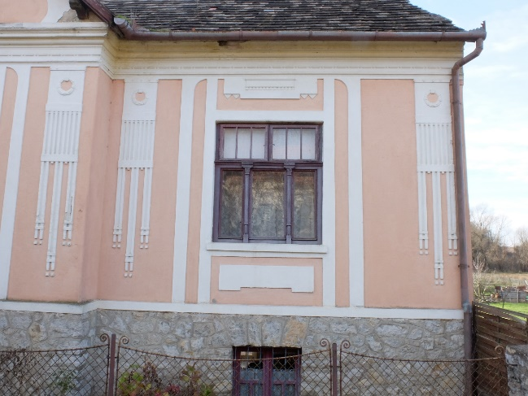 |  |  | 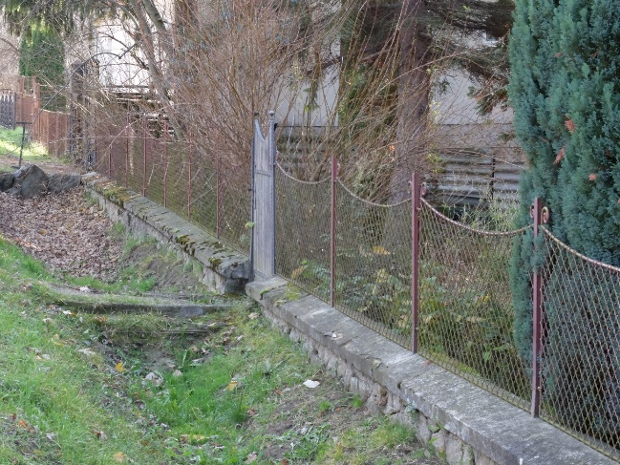

H20 | CÍM |  |  | HRSZ | VÉDETTSÉG
H20 | Abaliget, Petőfi S. u. 32. |  |  | 78/2 | HELYI EGYEDI VÉDELEM
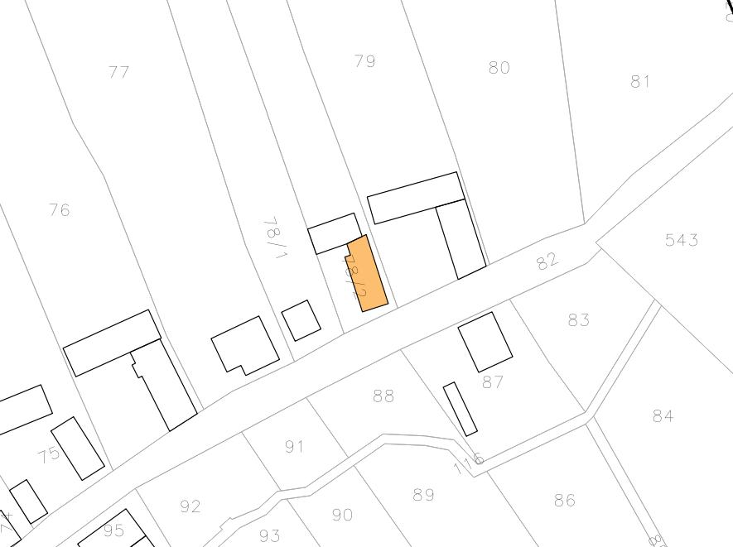 |  | 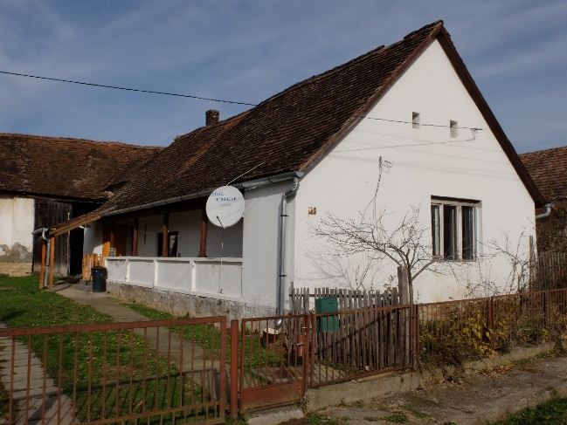
Leírás:
Funkció: lakóház
Védendő értékek: A német nemzetiség építészetére jellemző faragott fa tornácos parasztház kő lábazattal, meszelt vályogtégla fallal, falazott mellvéddel és mintázott deszka szemöldökkel épült.
Korrekciós javaslatok: Utcafronti homlokzat meszelése. Tetőfelújítás. Környezetbeillő utcai kerítés építése, parabola antenna eltávolítása, eredeti nyílásbeosztás helyreállítása.
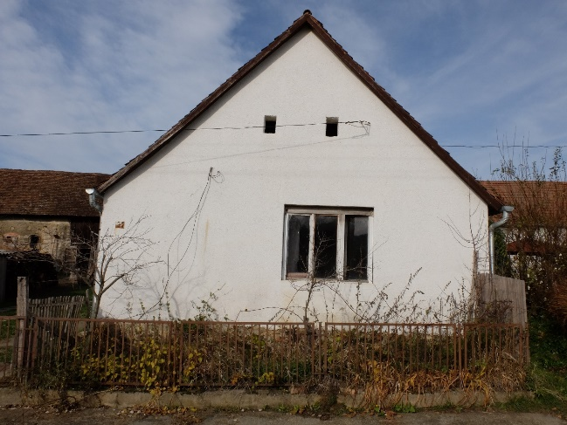 |  |  | 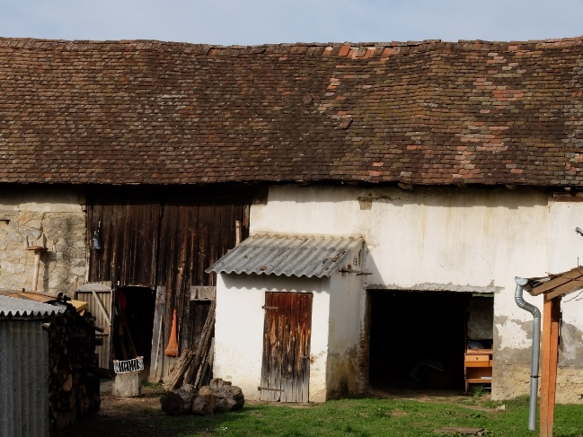

H21 | CÍM |  |  | HRSZ | VÉDETTSÉG
H21 | Abaliget, Petőfi S. u. 26. |  |  | 76 | HELYI EGYEDI VÉDELEM
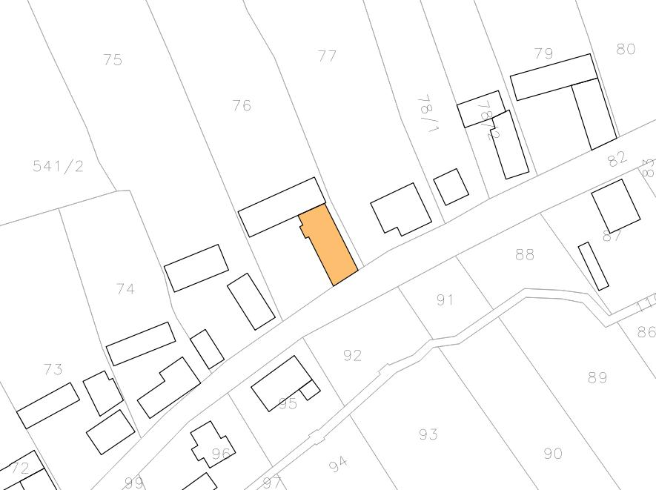 |  | 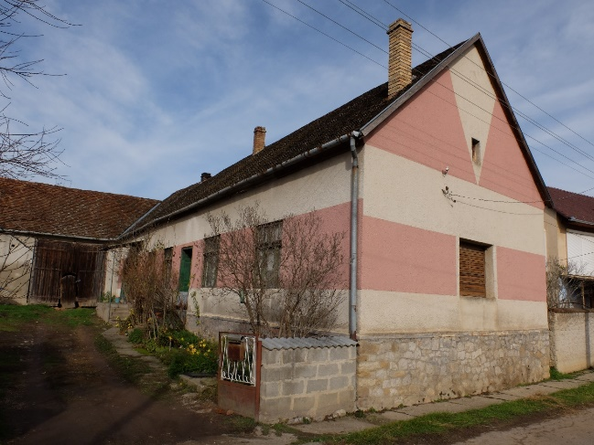
Leírás:
Funkció: beépítés, lakóház
Védendő értékek: A hagyományos telekhasználat. A fésűs beépítésű tornác nélküli lakóház. Kő lábazat, mely kerítésként folytatódik.
Korrekciós javaslatok: Utcai nyílásrend helyreállítása. Kőporos vakolat helyett hagyományos sima vakolat és egyszínű homlokzat visszaállítása. Kerítés illeszkedő anyaghasználatának helyreállítása.
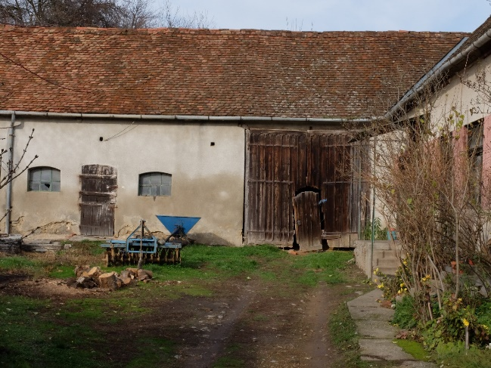

H22 | CÍM |  | HRSZ | VÉDETTSÉG
H22 | Abaliget, Petőfi S. u. 22. |  | 74 | HELYI EGYEDI VÉDELEM
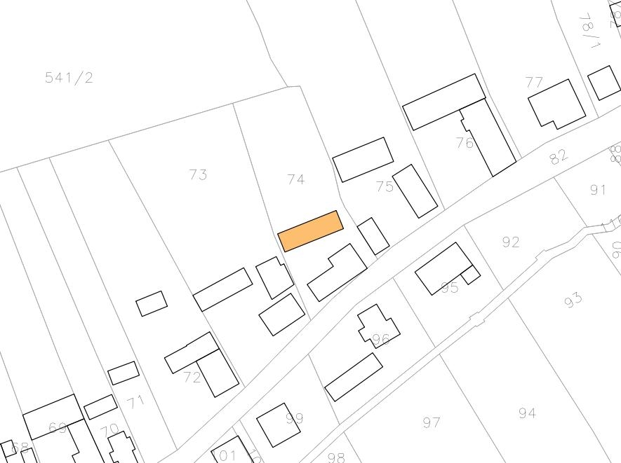 |  | 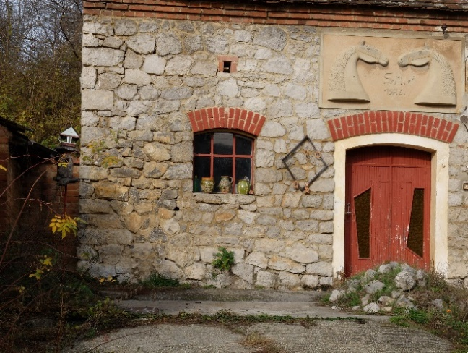
Leírás:
Funkció: gazdasági épület, istálló, bejárat fölött lófejes homlokzati plasztikával.
Védendő értékek: A tégla architektúrájú gazdasági épület egésze,
Korrekciós javaslatok: Felújítás. Utólagos épülettoldalékok elbontása, nyílászárók belső osztásainak illeszkedő helyreállítása.

H23 | CÍM |  | HRSZ | VÉDETTSÉG
H23 | Abaliget, Petőfi S. u. 12. |  | 69 | HELYI EGYEDI VÉDELEM
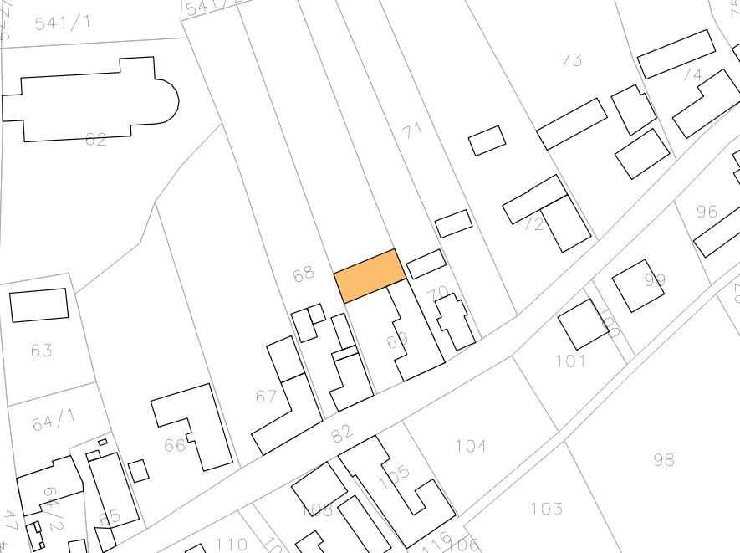 |  | 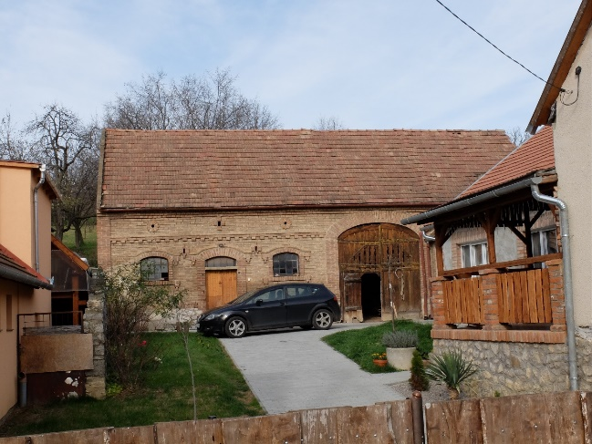
Leírás:
Funkció: gazdasági épület, pajta gazdagon díszített homlokzattal és pajta kapuval.
Védendő értékek: A tégla architektúrájú gazdasági épület egésze.
Korrekciós javaslatok: A pajta nyílászáróinak illeszkedő színhasználatú helyreállítása. A díszes fa pajtakapu konzerválása, felújítása.

H24 | CÍM |  |  | HRSZ | VÉDETTSÉG
H24 | Abaliget |  |  | 227/4 | HELYI EGYEDI VÉDELEM
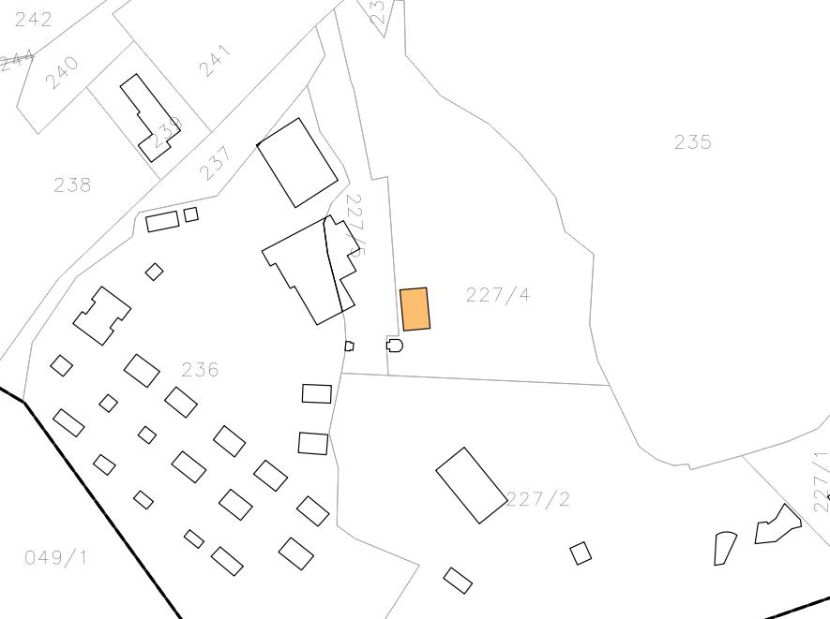 |  | 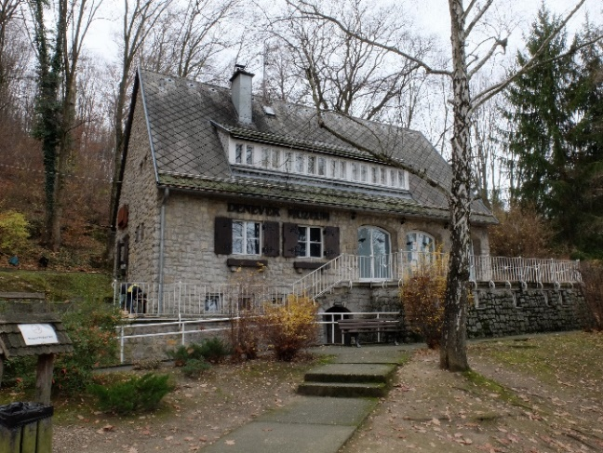
Leírás:
Funkció: volt turistaszálló
Védendő értékek: Az 1950-es évek végén épült volt turistaszálló, melyből a DDNP tájegység kezelő épületet alakít ki. Földszintes, tornácos, részben alápincézett, tetőtér-beépítéses épület, faragott terméskő homlokzatburkolattal. Tervezője ismeretlen, stílusa még a 30-as évek kissé romantikus épületeire jellemző.
Korrekciós javaslatok:
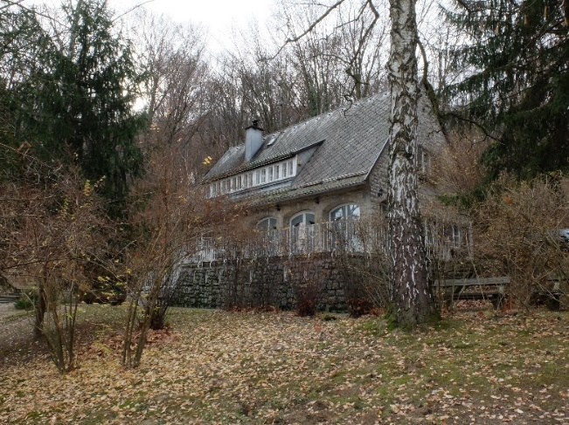 |  |  | 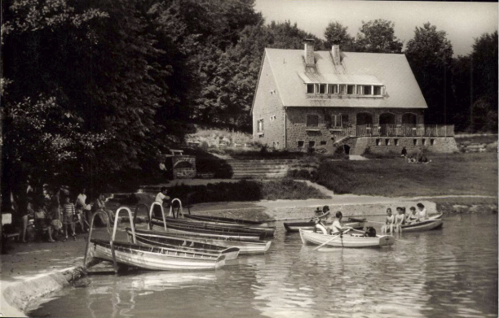

H25 | CÍM |  |  | HRSZ | VÉDETTSÉG
H25 | Abaliget, Dánom szőlőhegy |  |  | 905/2 | HELYI EGYEDI VÉDELEM
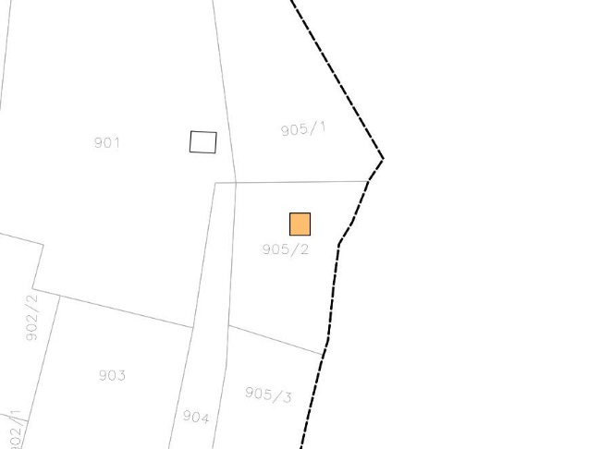 |  | 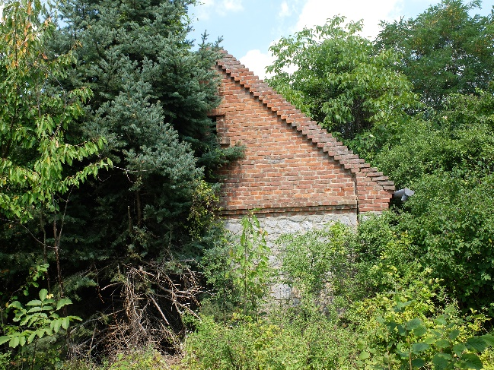
Leírás:
Funkció: présház
Védendő értékek: Terméskő lábazattal, falazattal és tégla díszítéssel a felirat tanulsága szerint 1926-as évek végén épült présház egésze.
Korrekciós javaslatok: Nyílászáró felújítás, üvegezés, tető részleges és teljes belső felújítása, a statikai problémára utaló repedések miatt a ház, statikai stabilizálása.
Megjegyzés: A ház jelenleg nehezen megközelíthető, környezete leromlott állapotban van. Elhanyagoltsága ellenére közel eredeti állapotában fennmaradt ezért javasolt a meglévő épületszerkezetek, formák, díszítése dokumentálása és sürgető a felújítás is.
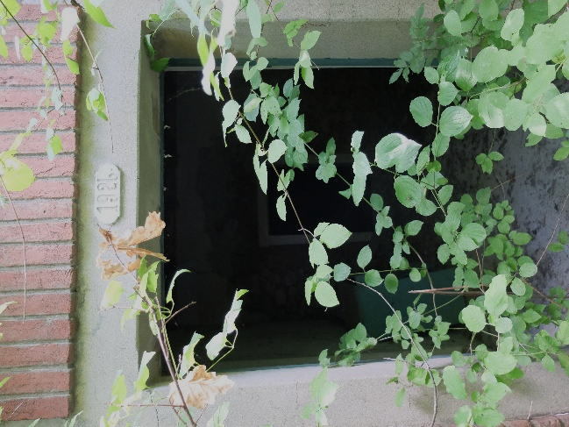 |  |  | 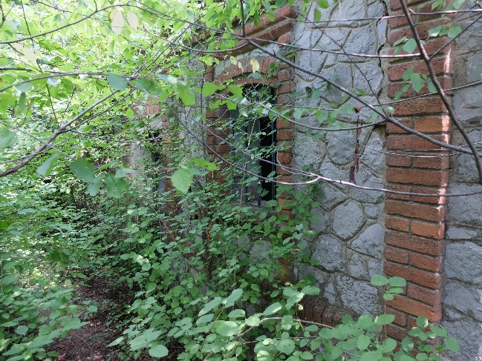

H26 | CÍM |  | HRSZ | VÉDETTSÉG
H26 | Abaliget, Öreghegy |  | 617 | HELYI EGYEDI VÉDELEM
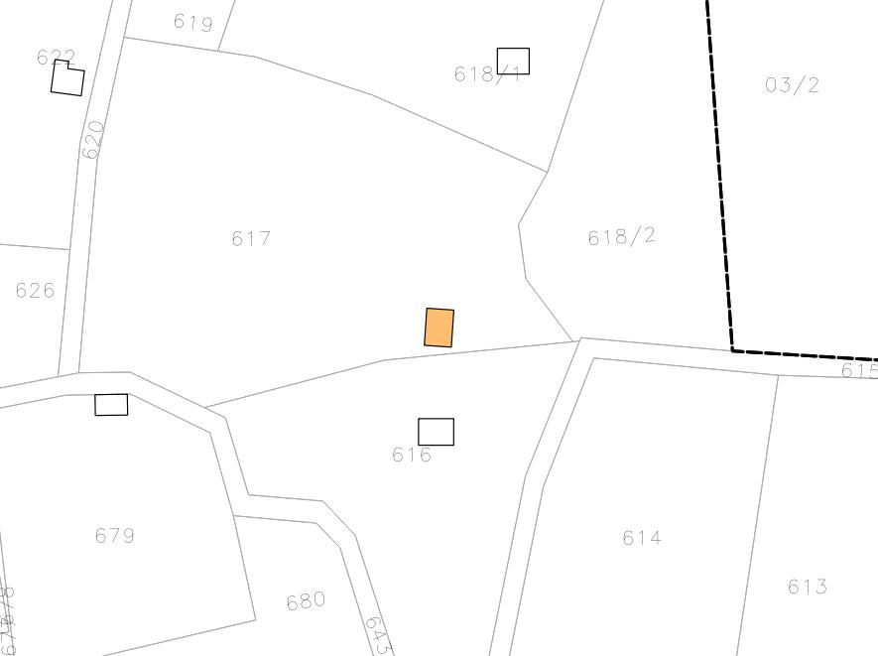 |  | 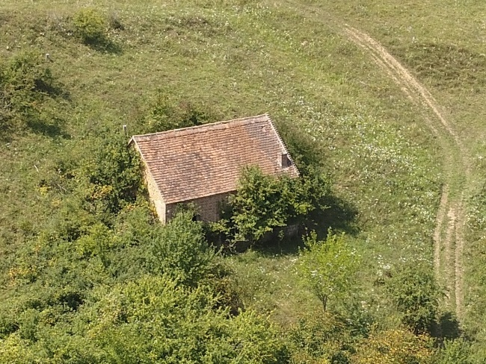
Leírás:
Funkció: présház
Védendő értékek: Kő lábazattal és tégla architektúrával feltehetően a századforduló környékén épült présház egésze. Eredeti állapotában megmaradt, jól karbantartott.
Korrekciós javaslatok: Növényzet eltávolítása, az állagromlás elkerülése érdekében.
Megjegyzés: A présház jelenleg nehezen megközelíthető.

H27 | CÍM |  |  | HRSZ | VÉDETTSÉG
H27 | Abaliget, Újhegy |  |  | 741 | HELYI EGYEDI VÉDELEM
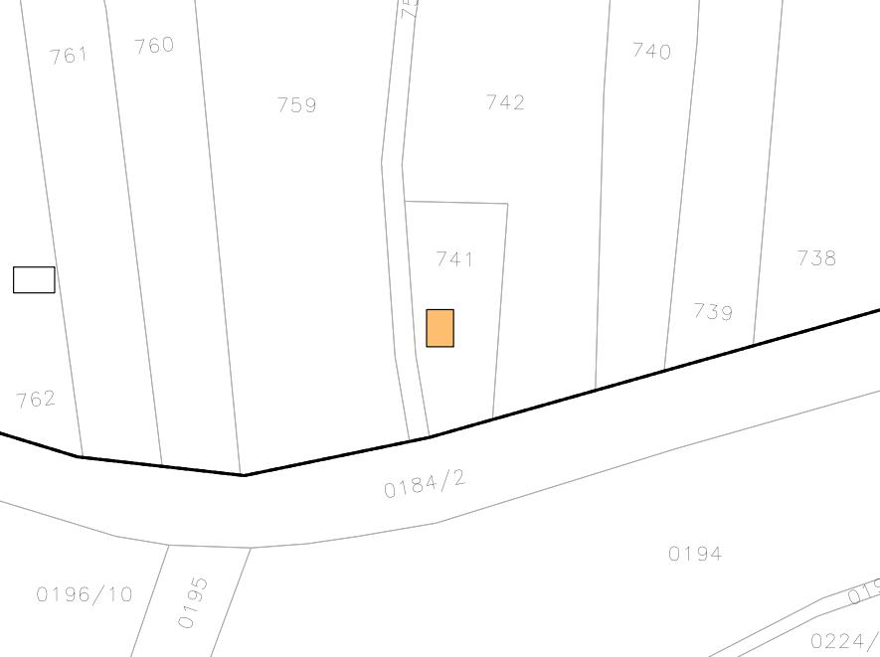 |  | 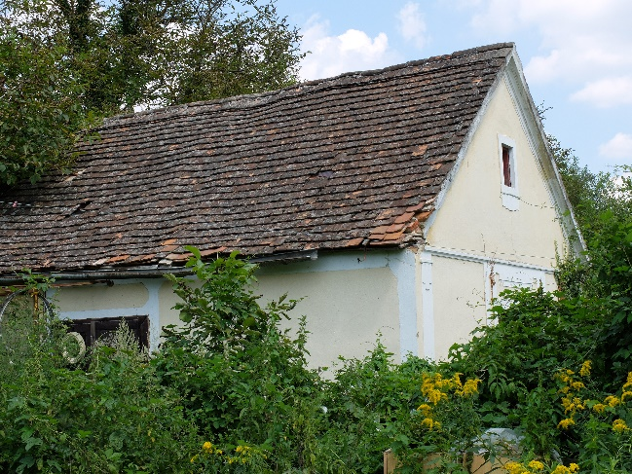
Leírás:
Funkció: présház
Védendő értékek: Hagyományos vályog, ill. vegyes falazatú présház egésze díszített főhomlokzattal és hármas osztatú ablakkal, részben felújított.
Korrekciós javaslatok: Tető, homlokzati hibák javítása, növényzet eltávolítása, vízelvezetés megoldása.
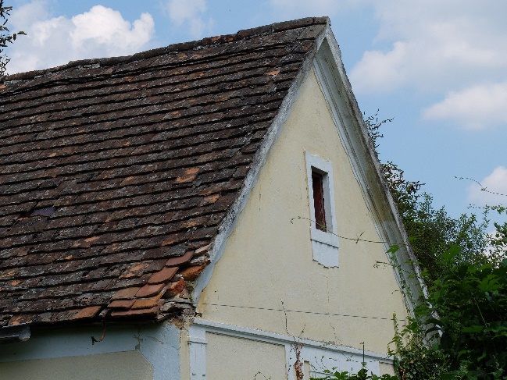 |  |  | 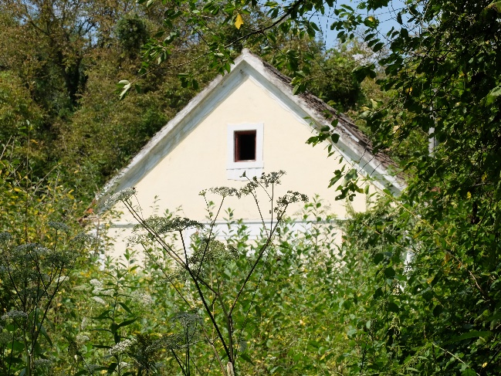

H28 | CÍM |  | HRSZ | VÉDETTSÉG
H28 | Abaliget, Újhegy |  | 738 | HELYI EGYEDI VÉDELEM
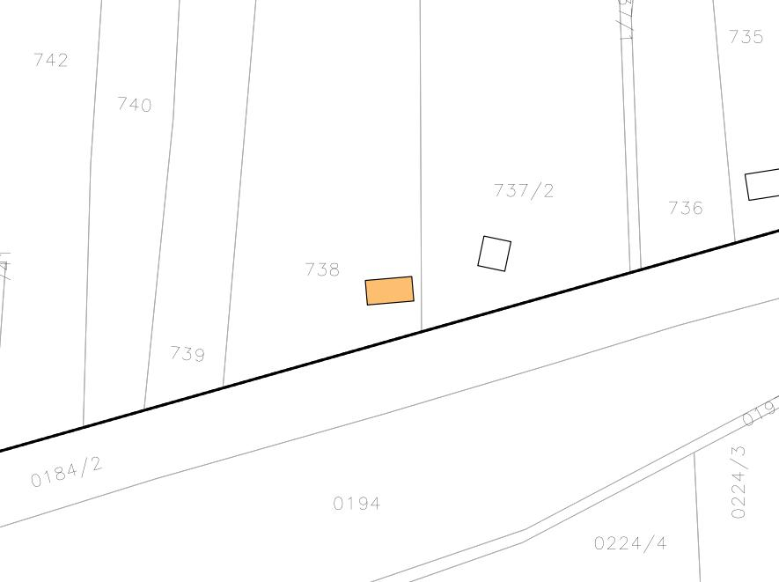 |  | 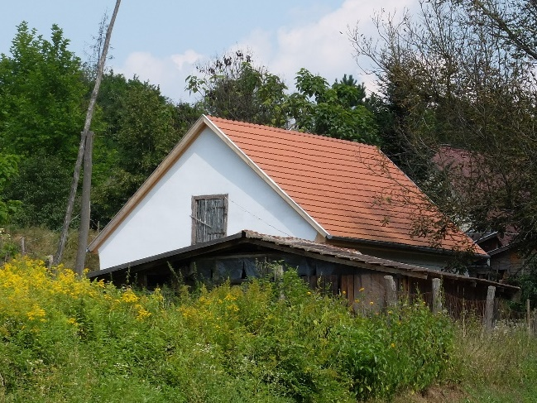
Leírás:
Funkció: présház
Védendő értékek: Hagyományos vályog falazatú présház tömege, a pincére merőleges elhelyezéssel, mely már a századforduló utáni présházakra jellemző elrendezésű.
Korrekciós javaslatok: -
Megjegyzés: A présház teljeskörűen felújításra került illeszkedő megoldások alkalmazásával.

H29 | CÍM |  |  | HRSZ | VÉDETTSÉG
H29 | Abaliget, temető |  |  | 027 | HELYI EGYEDI VÉDELEM
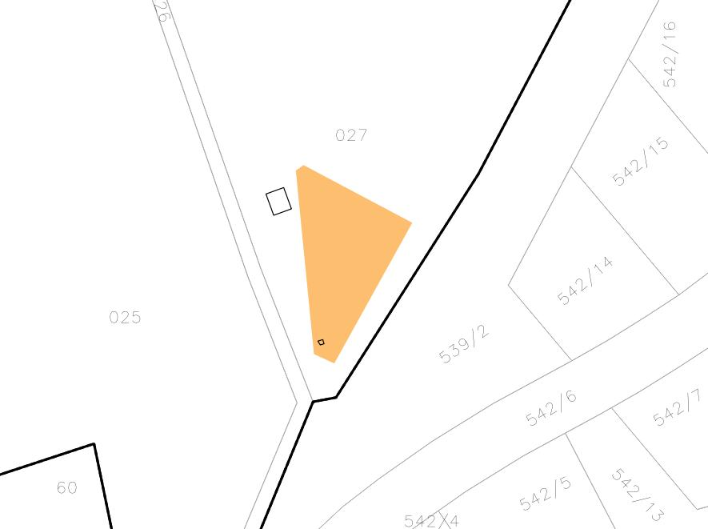 |  | 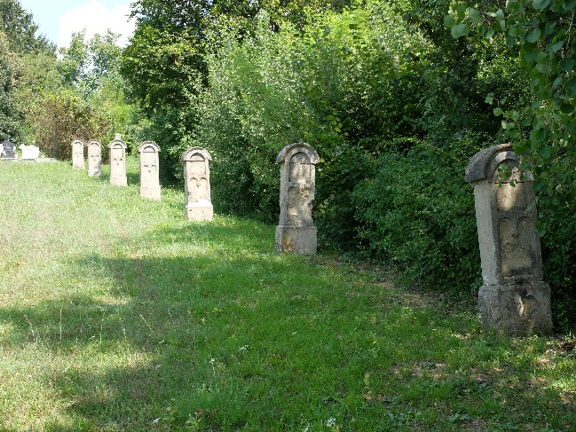
Leírás:
Funkció: kálvária
Védendő értékek: Homokkőből faragott stációk
Korrekciós javaslatok: A meglévő stációk felújítása és a hiányzók pótlása
Megjegyzés: A homokkő stációk teljes felújítása, megmaradt részek stabilizálása, dokumentálása sürgető feladat. A kődíszek nagy része összetöredezett, ledöntötték. Az álló stációk konzerválása, felújítás, a ledőlt kő elemek felújításig való raktározása javasolt.
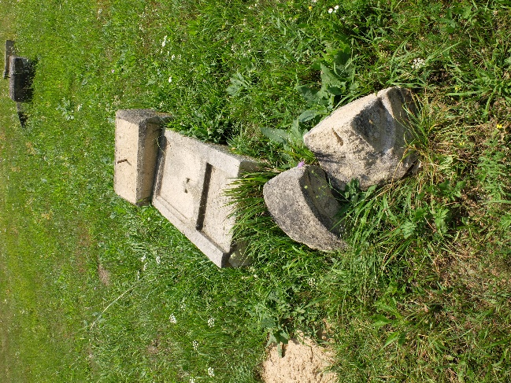 |  |  | 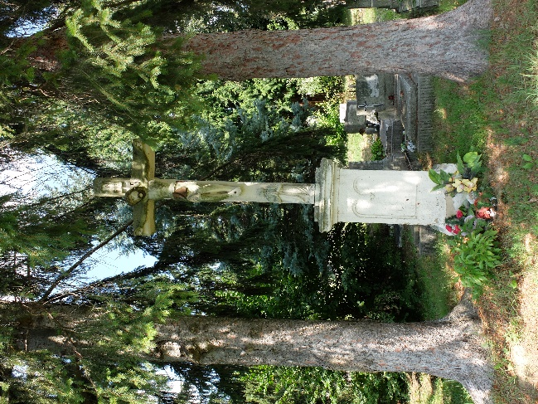

HT30 | CÍM |  | HRSZ | VÉDETTSÉG
HT30 | Abaliget, Kossuth L. u. 14-18. |  | 18-20 | HELYI EGYEDI VÉDELEM
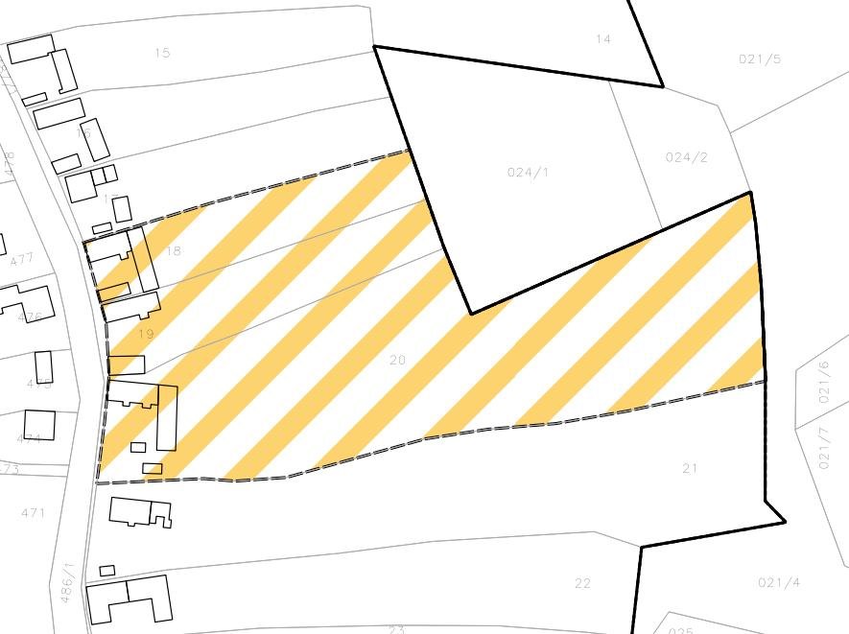 |  | 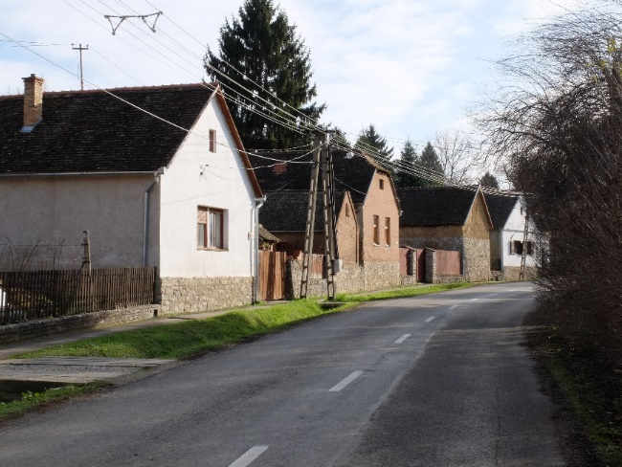
Leírás:
Funkció: utcakép
Védendő értékek: A fésűs beépítésű lakóházak és az utcafronti nyárikonyhák tagolt utcaképe, anyaghasználatában, nyílásrendjében és beépítésében.
Korrekciós javaslatok:

